BỘ GIÁO DỤC VÀ ĐÀO TẠO
ĐẠI HỌC CẦN THƠ
TRƯỜNG CÔNG NGHỆ THÔNG TIN & TRUYỀN THÔNG



LUẬN VĂN TỐT NGHIỆP ĐẠI HỌC
NGÀNH CÔNG NGHỆ THÔNG TIN

Đề tài

Xây dựng hệ gợi ý sản phẩm thể thao
dựa trên mô hình Lọc cộng tác thần kinh (NCF)
kết hợp đặc trưng hình ảnh

TÊN ĐỀ TÀI (TIẾNG ANH)

Sinh viên: Nguyễn Khánh Duy
Mã số: DC22V7N506
Khóa: K48

Cần Thơ, 10/2026
BỘ GIÁO DỤC VÀ ĐÀO TẠO
ĐẠI HỌC CẦN THƠ
TRƯỜNG CÔNG NGHỆ THÔNG TIN & TRUYỀN THÔNG
KHOA CÔNG NGHỆ THÔNG TIN

LUẬN VĂN TỐT NGHIỆP ĐẠI HỌC
NGÀNH CÔNG NGHỆ THÔNG TIN

Đề tài

Xây dựng hệ gợi ý sản phẩm thể thao
dựa trên mô hình Lọc cộng tác thần kinh (NCF)
kết hợp đặc trưng hình ảnh

TÊN ĐỀ TÀI (TIẾNG ANH)

Người hướng dẫn Sinh viên thực hiện
ThS. Lê Huỳnh Quốc Bảo Nguyễn Khánh Duy
Mã số: DC22V7N506
Khóa: K48

Cần Thơ, 10/2026

1. Trình bày luận văn
Luận văn được in trên khổ giấy A4 (210 x 297 mm).
Định lề : Lề trên 3cm, lề dưới 3cm, lề trái 3,5cm, lề phải 2cm.
Bảng mã : Unicode
Font và chữ : Font Time Roman
Size : 13
Chế độ dãn dòng : chế độ 1,2 lines
Độ dầy luận văn: tối đa 80 trang (không tính phụ lục)
2. Bố cục nội dung gồm:
- Lời cảm ơn
- Mục lục
- Danh mục đồ thị, biểu bảng và hình ảnh.
- Tóm lược (tiếng Anh và tiếng Việt, tối đa 500 từ).
- Phần Giới thiệu
+ Đặt vấn đề: Bài toán, vấn đề đặt ra đối với đề tài là gì ? tại sao cần làm đề tài này ?
+ Những nghiên cứu liên quan <chỉ dành cho luận văn>: Trong Khoa, trong nước, ngoài nước đã có những đề tài nào giải quyết vấn đề đặt ra, những vấn đề còn chưa giải quyết được là gì ?
+ Mục tiêu đề tài: Những vấn đề trọng tâm đề tài muốn giải quyết là gì ?
+ Đối tượng và phạm vi nghiên cứu
+ Phương pháp nghiên cứu
+ Nội dung nghiên cứu: nếu là đề tài nhóm thì liệt kê toàn bộ công việc của đề tài nhóm, trong đó có tên thành viên thực hiện từng công việc.
+ Bố cục của quyển luận văn
- Phần nội dung
* Chương 1 - Đặc tả yêu cầu
Giúp người đọc hiểu rõ các chức năng/tính năng/đặc điểm của sản phẩm/phần mềm/hệ thống/giải pháp là mục đích cần đạt được của đề tài. Nếu là phần mềm thì mô tả các chức năng trông đợi. Nếu là giải pháp thì mô tả những vấn đề mà giải pháp sẽ xử lý, cải tiến, khắc phục ...
* Chương 2 - Thiết kế giải pháp
Bao gồm thiết kế kiến trúc tổng thể của hệ thống, giải thích chức năng của từng thành phần trong hệ thống, các giải thuật xử lý của hệ thống hoặc của một thành phần hệ thống, thiết kế cơ sở dữ liệu, … Nếu là niên luận/tiểu luận liên quan đến tìm hiểu lý thuyết công nghệ thì giới thiệu chi tiết về công nghệ/lý thuyết ở đây.
* Chương 3 - Cài đặt giải pháp
Mô tả cách thức cài đặt thiết kế ở chương 2 bằng một ngôn ngữ lập trình cụ thể/hệ điều hành/ phần cứng …. Nếu là niên luận/tiểu luận liên quan đến tìm hiểu lý thuyết công nghệ thì mô tả các ví dụ demo về cách vận dụng công nghệ/lý thuyết ở chương 2
* Chương 4 - Đánh giá kiểm thử
Mô tả mục tiêu kiểm thử, kịch bản kiểm thử và kết quả kiểm thử: có chạy được hay không, chạy đúng không, đạt các mục tiêu đề ra hay không ?
- Phần kết luận
+ Kết quả đạt được
+ Hướng phát triển
- Tài liệu tham khảo
- Phụ lục: Hướng dẫn cài đặt, sử dụng chương trình/giải pháp

NHẬN XÉT CỦA GIẢNG VIÊN HƯỚNG DẪN

LỜI CẢM ƠN

MỤC LỤC

DANH MỤC HÌNH

DANH MỤC BẢNG

DANH MỤC TỪ VÀ THUẬT NGỮ VIẾT TẮT
STT | Thuật ngữ | Tên đầy đủ | Ý nghĩa
1 | TMĐT | Thương mại điện tử
2

TÓM TẮT

ABSTRACT

PHẦN 1: GIỚI THIỆU

I. ĐẶT VẤN ĐỀ
1. Bối cảnh thực tiễn
Thương mại điện tử (TMĐT) Việt Nam đã ghi nhận sự bứt phá mạnh mẽ và trở thành trụ cột quan trọng của nền kinh tế số. Theo ấn phẩm Sách trắng Thương mại điện tử Việt Nam và các báo cáo thường niên của Cục Thương mại điện tử và Kinh tế số – Bộ Công Thương, quy mô thị trường TMĐT bán lẻ (B2C) tại Việt Nam liên tục duy trì tốc độ tăng trưởng ấn tượng từ 18% đến 25%/năm, vượt mốc 20,5 tỷ USD vào năm 2023, đạt trên 25 tỷ USD vào năm 2024 và tiệm cận mốc 30 tỷ USD trong giai đoạn 2025–2026, đưa Việt Nam lọt vào nhóm 10 quốc gia có tốc độ tăng trưởng TMĐT hàng đầu thế giới.
Song hành với sự phát triển của mua sắm trực tuyến là làn sóng rèn luyện thể dục, thể thao đang lan tỏa sâu rộng trong cộng đồng. Theo số liệu thống kê từ Bộ Văn hóa, Thể thao và Du lịch, tỷ lệ người dân Việt Nam tập luyện thể dục thể thao thường xuyên đã tăng từ 34,4% dân số (năm 2020) lên 37,8% dân số cả nước vào năm 2024 .Đặc biệt, ngày 15/10/2024, Thủ tướng Chính phủ đã ban hành Quyết định số 1189/QĐ-TTg phê duyệt "Chiến lược phát triển thể dục, thể thao Việt Nam đến năm 2030, tầm nhìn đến năm 2045", đặt mục tiêu đến năm 2030 tỷ lệ người dân tập luyện thể dục, thể thao thường xuyên đạt trên 45% dân số và mở rộng mạnh mẽ thị trường kinh doanh dịch vụ, trang thiết bị thể thao .Sự gia tăng nhanh chóng của người tập ở cả các bộ môn truyền thống (Bóng đá, Chạy bộ, Cầu lông, Bóng chuyền) lẫn các bộ môn hiện đại (Pickleball, Gym, Dã ngoại) đã thúc đẩy nhu cầu mua sắm quần áo, giày dép, vợt thi đấu và phụ kiện chuyên dụng tăng vọt trên không gian mạng.
2. Bài toán và vấn đề đặt ra đối với đề tài
Mặc dù nhu cầu thị trường rất lớn, song các hệ thống website bán lẻ đồ thể thao vừa và nhỏ hiện nay vẫn tồn tại 3 vấn đề cốt lõi chưa được giải quyết triệt để:
Thứ nhất, tình trạng quá tải thông tin trên danh mục tĩnh đối với các cửa hàng sở hữu hàng trăm đến hàng nghìn mặt hàng thuộc nhiều bộ môn khác nhau, các công cụ tìm kiếm theo từ khóa hoặc bộ lọc danh mục truyền thống buộc người dùng phải tự mình duyệt qua từng trang. Ví dụ: người mua giày đá bóng sân cỏ nhân tạo thường cần mua kèm vớ chống trượt, bọc ống đồng; người mua vợt Pickleball cần tìm thêm bóng thi đấu hoặc túi đựng vợt chuyên dụng,…
Thứ hai, hạn chế của các phương pháp gợi ý tuyến tính truyền thống, các hệ thống gợi ý dựa trên Phân rã ma trận cổ điển chỉ sử dụng phép nhân vô hướng tuyến tính giữa vector người dùng và sản phẩm, dẫn đến việc không nắm bắt được các mối tương quan phi tuyến phức tạp trong hành vi mua sắm ngầm (như lượt xem, lượt nhấp chuột, thêm vào giỏ hàng).
Thứ ba, thách thức khởi đầu lạnh (Cold-Start Problem) và tính chất cảm quan thị giác: Khi một người dùng vãng lai mới truy cập vào website (chưa đăng nhập tài khoản hoặc chưa có lịch sử mua hàng), mô hình lọc cộng tác thuần túy không thể khởi tạo vector biểu diễn người dùng, dẫn đến việc hệ thống gợi ý bị vô hiệu hóa. Hơn nữa, trong lĩnh vực trang phục và dụng cụ thể thao, quyết định mua sắm phụ thuộc rất lớn vào yếu tố thị giác (kiểu dáng, màu sắc, chi tiết sản phẩm). Nếu dữ liệu hình ảnh sản phẩm bị trùng lặp, sai lệch ngữ cảnh hoặc thiếu góc chụp trực quan, mức độ tin cậy và trải nghiệm mua sắm của người dùng sẽ giảm sút nghiêm trọng.
3. Tại sao cần thực hiện đề tài này?
Từ những khoảng trống thực tiễn nêu trên, việc thực hiện đề tài "Xây dựng hệ gợi ý sản phẩm thể thao dựa trên mô hình Lọc cộng tác thần kinh (NCF) kết hợp đặc trưng hình ảnh" là hoàn toàn cấp thiết. Đề tài không chỉ giải quyết bài toán cá nhân hóa trải nghiệm mua sắm bằng mạng nơ-ron học sâu NeuMF (GMF + MLP), mà còn kết hợp trọng số ngữ cảnh bộ môn, độ tương đồng vector nhúng sản phẩm và chuẩn hóa đặc trưng hình ảnh đa góc chụp để khắc phục triệt để bài toán, giúp tăng tỷ lệ chuyển đổi đơn hàng và hiện đại hóa quy trình bán lẻ đồ thể thao trực tuyến.
II. Những nghiên cứu liên quan
1. Các nghiên cứu ngoài nước
Kỹ thuật Phân rã ma trận (Matrix Factorization – MF) và tối ưu hóa xếp hạng phản hồi ngầm (BPR):
Năm 2009, nhóm tác giả Koren, Bell và Volinsky [1] đã công bố công trình "Matrix Factorization Techniques for Recommender Systems" trên tạp chí IEEE Computer (tổng kết từ cuộc thi Netflix Prize). Trong nghiên cứu này, nhóm tác giả biểu diễn ma trận đánh giá thưa thớt giữa người dùng và sản phẩm thành tích vô hướng (Inner Product) của hai ma trận nhân tử tiềm ẩn chiều thấp ($p_{u}$ đại diện cho người dùng $u$ và $q_{i}$ đại diện cho sản phẩm $i$, với điểm dự đoán ${\hat{r}}_{ui}=p_{u}^{T}q_{i}$). Kết quả thực nghiệm cho thấy MF vượt trội hơn hẳn phương pháp lọc cộng tác láng giềng gần (k-NN) về tốc độ và khả năng mở rộng. Tuy nhiên, mô hình của Koren chủ yếu dựa trên dữ liệu đánh giá tường minh (số sao chấm điểm).
Để giải quyết thực tế là phần lớn khách hàng mua sắm trực tuyến không để lại đánh giá sao mà chỉ có hành vi ngầm (xem trang, nhấp chuột, mua hàng), cùng năm 2009, Rendle và cộng sự [2] đã đề xuất giải thuật BPR tại hội nghị UAI '09. Thay vì dự đoán điểm số tuyệt đối, BPR tối ưu hóa xác suất hậu nghiệm theo từng bộ ba $\left(u,i,j\right)$ với giả định người dùng $u$ thích sản phẩm đã tương tác $i$ hơn sản phẩm chưa tương tác $j$, đồng thời đặt nền móng cho kỹ thuật lấy mẫu âm trong huấn luyện hệ gợi ý. Dù vậy, cả MF và BPR đều sử dụng hàm kết hợp tuyến tính nên chưa mô hình hóa được các tương quan phi tuyến phức tạp giữa người dùng và sản phẩm.
Mô hình Lọc cộng tác thần kinh (NCF):
Khắc phục hạn chế tuyến tính của phép nhân vô hướng trong MF truyền thống, năm 2017, Xiangnan He và cộng sự tại Đại học Quốc gia Singapore (NUS) [3] đã công bố bài báo "Neural Collaborative Filtering" tại hội nghị WWW '17 (DOI). Nhóm tác giả chỉ ra rằng phép nhân vô hướng cố định trọng số như nhau trên mọi chiều ẩn có thể dẫn đến sai lệch thứ hạng trong không gian tiềm ẩn. Từ đó, bài báo đề xuất khung kiến trúc NeuMF kết hợp hai nhánh song song: nhánh GMF dùng phép nhân từng phần tử để giữ lại khả năng học tuyến tính, và nhánh MLP ghép nối vector nhúng người dùng – sản phẩm đi qua nhiều tầng ẩn ReLU để học tương tác phi tuyến sâu. Thực nghiệm trên hai tập dữ liệu MovieLens và Pinterest với dữ liệu phản hồi ngầm (tối ưu bằng hàm mất mát Binary Cross-Entropy và lấy mẫu âm) cho thấy NeuMF đạt độ đo HR@10 và NDCG@10 cao hơn rõ rệt so với MF và BPR. Đây là mô hình hạt nhân được đề tài lựa chọn để kế thừa và cài đặt.
Hệ thống gợi ý kết hợp đặc trưng thị giác (Visual-aware Recommendation – VBPR):
Đối với các ngành hàng mà quyết định mua phụ thuộc nhiều vào kiểu dáng và hình ảnh như thời trang, giày dép và dụng cụ thể thao, năm 2016, Ruining He và Julian McAuley tại Đại học California San Diego (UCSD) [4] đã công bố mô hình VBPR tại hội nghị AAAI '16 (PDF). Nghiên cứu thực nghiệm trực tiếp trên tập dữ liệu thương mại điện tử Amazon (nhánh Clothing, Shoes and Jewelry và Sports & Outdoors), chứng minh rằng việc kết hợp thông tin hình ảnh sản phẩm cùng lịch sử tương tác ngầm giúp cải thiện đáng kể chất lượng gợi ý và hỗ trợ giải quyết bài toán khởi đầu lạnh (Cold-Start) cho các mặt hàng mới.
2. Các nghiên cứu trong nước và Đại học Cần Thơ
Ứng dụng Lọc cộng tác trong bán hàng trực tuyến tại Đại học Cần Thơ:
Tại Trường Công nghệ Thông tin & Truyền thông – Đại học Cần Thơ, năm 2014, hai tác giả Nguyễn Hùng Dũng và Nguyễn Thái Nghe [5] đã công bố công trình "Hệ thống gợi ý sản phẩm trong bán hàng trực tuyến sử dụng kỹ thuật lọc cộng tác" trên Tạp chí Khoa học Trường Đại học Cần Thơ (Số 31, tr. 36–51). Nghiên cứu đã phân tích và cài đặt giải thuật lọc cộng tác hướng người dùng và hướng sản sử dụng độ đo tương đồng Cosine và hệ số tương quan Pearson, đồng thời tích hợp trực tiếp vào một website bán hàng trực tuyến thực tế. Kết quả của bài báo cho thấy tính khả thi cao khi nhúng mô-đun gợi ý vào luồng mua sắm web, nhưng nhóm tác giả cũng chỉ ra hạn chế cố hữu là khi người dùng mới truy cập hoặc khi ma trận dữ liệu quá thưa thì giải thuật lọc cộng tác thuần túy chưa đưa ra được kết quả phù hợp.
Nghiên cứu kết hợp lọc cộng tác với nội dung và hình ảnh sản phẩm:
Năm 2024, nhóm tác giả Nguyễn Thái Nghe và cộng sự [6] tiếp tục công bố nghiên cứu "Hệ thống gợi ý sản phẩm thời trang dựa trên hình ảnh tương đồng" trên Tạp chí Khoa học Trường Đại học Sư phạm Kỹ thuật Vĩnh Long (Số 9, 2024). Nghiên cứu khảo sát việc sử dụng đặc trưng hình ảnh và độ tương đồng Cosine để tìm kiếm và đề xuất các sản phẩm có kiểu dáng gần giống với mặt hàng khách hàng đang quan tâm trên giao diện web. Cách tiếp cận này giúp người dùng vẫn nhận được danh sách sản phẩm liên quan trực quan ngay tại trang chi tiết sản phẩm mà không phụ thuộc hoàn toàn vào lịch sử mua hàng trước đó.
3. Tổng hợp đối chiếu, vấn đề tồn đọng và đóng góp của đề tài
Bảng 0.1: Tổng hợp các công trình nghiên cứu liên quan đến đề tài
STT | Tác giả & Năm | Tên công trình / Nguồn công bố | Phương pháp & Dữ liệu sử dụng | Kết quả đạt được | Hạn chế khi áp dụng vào bài toán KADY Sports
1 | Koren và cộng sự (2009) [1] | Matrix Factorization Techniques for Recommender Systems (IEEE Computer) | Phân rã ma trận (MF) bằng tích vô hướng trên dữ liệu đánh giá tường minh (Netflix). | Tốc độ tính toán nhanh, xử lý tốt ma trận lớn hơn k-NN truyền thống. | Chỉ học tương tác tuyến tính; phụ thuộc vào điểm đánh giá sao tường minh.
2 | Rendle và cộng sự (2009) [2] | BPR: Bayesian Personalized Ranking from Implicit Feedback (UAI '09) | Tối ưu hóa xếp hạng từng cặp (Pairwise) kèm lấy mẫu âm trên dữ liệu phản hồi ngầm. | Phù hợp với hành vi click, xem, mua hàng trong thương mại điện tử. | Hàm kết hợp vẫn là tích vô hướng tuyến tính, chưa học được đặc trưng sâu.
3 | Xiangnan He và cộng sự (2017) [3] | Neural Collaborative Filtering (WWW '17) | Mạng học sâu NeuMF kết hợp nhánh GMF (tuyến tính) và MLP (phi tuyến); hàm mất mát BCE. | Đạt độ chính xác HR@K và NDCG@K vượt trội trên dữ liệu phản hồi ngầm. | Chỉ nhận đầu vào là (user_id, item_id) nên bị tê liệt với khách vãng lai (Cold-Start) và chưa xét ngữ cảnh bộ môn thể thao.
4 | R. He & J. McAuley (2016) [4] | VBPR: Visual Bayesian Personalized Ranking (AAAI '16) | Kết hợp thông tin hình ảnh sản phẩm trên bộ dữ liệu Amazon Sports & Clothing. | Cải thiện độ chính xác cho các mặt hàng có tính thị giác cao, giảm hiệu ứng Cold-Start. | Tập dữ liệu gốc Amazon có nhiều ảnh trùng lặp hoặc thiếu góc chụp chi tiết khi đưa lên web bán lẻ.
5 | Nguyễn Hùng Dũng & Nguyễn Thái Nghe (2014) [5] | Hệ thống gợi ý sản phẩm trong bán hàng trực tuyến sử dụng kỹ thuật lọc cộng tác (Tạp chí KH ĐH Cần Thơ) | Lọc cộng tác User-based / Item-based với độ đo Cosine tích hợp vào website bán hàng. | Triển khai hoàn chỉnh luồng gợi ý trực tiếp trên giao diện thương mại điện tử. | Giảm độ chính xác khi dữ liệu thưa; chưa áp dụng mạng học sâu và chưa xử lý gợi ý bán kèm giỏ hàng.
6 | Nguyễn Thái Nghe và cộng sự (2024) [6] | Hệ thống gợi ý sản phẩm thời trang dựa trên hình ảnh tương đồng (Tạp chí KH ĐH SPKT Vĩnh Long) | Tính độ tương đồng Cosine trên đặc trưng sản phẩm để gợi ý mặt hàng tương tự. | Hỗ trợ gợi ý trực quan ngay tại trang chi tiết sản phẩm cho cả người dùng mới. | Cần kết hợp thêm lịch sử hành vi cá nhân hóa và bộ lọc chống trùng lặp mẫu mã biến thể.

III. Mục tiêu đề tài
Đề tài đặt ra 3 mục tiêu trọng tâm cần hoàn thành:
Mục tiêu 1 – Xây dựng hệ thống thương mại điện tử KADY Sports hoàn chỉnh: Phát triển nền tảng web với kiến trúc tách biệt FE (Next.js App Router, TypeScript, Tailwind CSS) gồm hơn 30 trang giao diện và BE RESTful API (FastAPI, Motor, Beanie ODM) quản lý 12 Collections trên cơ sở dữ liệu NoSQL MongoDB.
Mục tiêu 2 –Xây dựng quy trình tiền xử lý dữ liệu tự động cho hơn 551 sản phẩm thể thao thuộc hơn 7 nhóm bộ môn (Bóng đá, Chạy bộ, Cầu lông, Bóng chuyền, Pickleball, Dã ngoại, Đa dụng,…) và khoảng hơn 8.000 lượt tương tác (đánh giá, yêu thích,…); đảm bảo 100% sản phẩm có phân khúc giá VNĐ thực tế, biến thể (kích thước, màu sắc).
Mục tiêu 3 – Huấn luyện mô hình NCF và triển khai dịch vụ gợi ý thời gian thực: Huấn luyện mô hình học sâu NeuMF, tích hợp cơ chế giải quyết khởi đầu lạnh và tối ưu hóa API suy luận đạt thời gian phản hồi dưới 100ms; phục vụ khối gợi ý cá nhân hóa tại Trang chủ và gợi ý sản phẩm tương quan ngữ cảnh tại Trang chi tiết cho cả người dùng hàng thành viên lẫn người dùng vãng lai.
IV. Đối tượng và phạm vi nghiên cứu
1. Đối tượng nghiên cứu:
Kiến trúc mô hình Lọc cộng tác thần kinh NCF (kết hợp nhánh tuyến tính GMF và nhánh phi tuyến MLP) trên dữ liệu phản hồi ngầm.
Phương pháp tính độ tương đồng Cosine trên vector nhúng, kỹ thuật tăng cường ngữ cảnh và chuẩn hóa đặc trưng hình ảnh sản phẩm.
Kiến trúc hệ thống web hiện đại hướng phân tầng Clean Architecture, giao tiếp thông qua RESTful API bất đồng bộ với Next.js, FastAPI và cơ sở dữ liệu hướng tài liệu MongoDB.
2. Phạm vi nghiên cứu:
Phạm vi dữ liệu: Tập dữ liệu được trích xuất, làm sạch và bản địa hóa từ bộ dữ liệu chuẩn Amazon Sports & Outdoors, kết hợp thu thập và chuẩn hóa kho ảnh chất lượng cao cho 551 sản phẩm thể thao chuyên dụng và 7.901 bản ghi tương tác người dùng.
Phạm vi chức năng: Hệ thống bao phủ toàn diện luồng nghiệp vụ mua sắm của người dùng hàng (Duyệt MegaMenu 3 cấp, lọc đa tiêu chí, giỏ hàng, áp dụng Voucher, đặt hàng, đánh giá sản phẩm, gợi ý AI) và phân hệ quản trị Admin (Bảng thống kê Dashboard, quản lý CRUD danh mục/sản phẩm/biến thể kho, vận hành đơn hàng, phát hành voucher và kích hoạt huấn luyện lại mô hình AI).
V. Phương pháp nghiên cứu
Đề tài kết hợp 3 phương pháp nghiên cứu chính:
Phương pháp nghiên cứu lý thuyết: Thu thập, phân tích các bài báo khoa học về mô hình NCF (He et al., 2017), VBPR (He & McAuley, 2016), các nghiên cứu về hệ thống gợi ý trên Tạp chí Khoa học Đại học Cần Thơ cùng tài liệu kỹ thuật chính thức của PyTorch, FastAPI, Beanie ODM và Next.js.
Phương pháp tiền xử lý và chuẩn hóa dữ liệu: Xây dựng các kịch bản tự động bằng ngôn ngữ Python để làm sạch dữ liệu thô, ánh xạ danh mục 3 cấp, sinh biến thể tồn kho và thiết lập bộ quy tắc ánh xạ từ khóa nghiêm ngặt nhằm gán bộ ảnh xác thực cho từng sản phẩm.
Phương pháp thực nghiệm và kiểm thử đánh giá:
- Tiến hành huấn luyện mô hình mạng nơ-ron trên PyTorch với kỹ thuật lấy mẫu âm (Negative Sampling).
- Đánh giá quá trình hội tụ thông qua hàm mất mát Binary Cross-Entropy (BCE Loss) và các độ đo xếp hạng phổ biến trong hệ thống gợi ý (HR@K, NDCG@K).
- Thực hiện kiểm thử chức năng toàn diện bằng phương pháp hộp đen (Black-box Testing) trên giao diện thực tế của ứng dụng web.
VI. Nội dung nghiên cứu
Để hoàn thành các mục tiêu đã đề ra, nội dung nghiên cứu của đề tài bao gồm 6 hạng mục công việc cụ thể:
- Khảo sát nghiệp vụ bán lẻ trang thiết bị thể thao trực tuyến, phân tích hành vi của 3 nhóm tác nhân tương tác (Guest, Customer, Admin); xây dựng sơ đồ Use Case và tài liệu đặc tả chi tiết các yêu cầu chức năng cùng yêu cầu phi chức năng của hệ thống.
- Thu thập, tiền xử lý và chuẩn hóa dữ liệu thực nghiệm: Làm sạch tập dữ liệu gồm 551 sản phẩm thể thao và 7.901 bản ghi tương tác; xây dựng quy tắc phân cấp danh mục 3 cấp, tự động hóa việc sinh biến thể tồn kho (kích thước, màu sắc, mã SKU) và thiết lập cơ chế gắn nhãn thư viện hình ảnh đa góc chụp (1 ảnh chính + 4 ảnh phụ chi tiết).
- Thiết kế kiến trúc hệ thống tổng thể theo mô hình phân tầng độc lập (Frontend Next.js, Backend RESTful API FastAPI và AI Service); thiết kế lược đồ cơ sở dữ liệu NoSQL trên MongoDB gồm 12 Collections nhằm tối ưu hóa hiệu năng truy vấn và bảo đảm tính toàn vẹn dữ liệu.
- Nghiên cứu, xây dựng và huấn luyện mô hình học sâu NeuMF (kết hợp nhánh tuyến tính GMF và nhánh phi tuyến MLP) trên framework PyTorch; áp dụng kỹ thuật lấy mẫu âm (Negative Sampling) trên dữ liệu tương tác ngầm; huấn luyện và trích xuất không gian vector nhúng tiềm ẩn phục vụ quá trình suy luận.
- Xây dựng dịch vụ gợi ý lai theo ngữ cảnh (Hybrid Context-Aware Recommender Service): Tích hợp điểm dự đoán của mô hình NeuMF với độ tương đồng Cosine trên vector nhúng sản phẩm, cơ chế tăng cường ngữ cảnh bộ môn thể thao, bộ lọc chống trùng lặp mẫu mã và thuật toán xử lý khởi đầu lạnh; đồng thời phát triển giao diện người dùng hiện đại gồm hơn 30 trang giao diện trên nền tảng Next.js App Router (phân hệ Mua sắm Storefront và phân hệ Quản trị Admin Portal).
- Thực nghiệm đánh giá độ chính xác và khả năng xếp hạng của mô hình học sâu thông qua các độ đo chuẩn (BCE Loss, HR@8, NDCG@8); thực hiện kiểm thử chức năng toàn diện (Black-box Testing) trên các kịch bản thực tế của ứng dụng web; tổng hợp số liệu và biên soạn quyển báo cáo luận văn tốt nghiệp.
VII. Bố cục của quyển luận văn
Nội dung chính của quyển luận văn được bố cục thành 4 chương theo quy định của Trường Công nghệ Thông tin và Truyền thông – Đại học Cần Thơ:
Chương 1 – Đặc tả yêu cầu: Trình bày tổng quan hệ thống KADY Sports, xác định các tác nhân, sơ đồ Use Case tổng quát và đặc tả chi tiết các yêu cầu chức năng, phi chức năng của hệ thống.
Chương 2 – Thiết kế giải pháp: Trình bày cơ sở lý thuyết về cơ sở dữ liệu MongoDB, thuật toán học sâu NCF, thiết kế kiến trúc hệ thống 3 tầng, thiết kế giải thuật gợi ý lai kết hợp đặc trưng hình ảnh và đặc tả chi tiết dữ liệu NoSQL.
Chương 3 – Cài đặt giải pháp: Mô tả môi trường phần cứng/phần mềm, quy trình cài đặt pipeline chuẩn hóa dữ liệu và hình ảnh, mã nguồn huấn luyện mô hình PyTorch NCF và minh họa giao diện các chức năng thực tế của ứng dụng.
Chương 4 – Đánh giá kiểm thử: Trình bày phương pháp kiểm thử, phân tích kết quả huấn luyện mô hình NCF (BCE Loss, HR@8, NDCG@8), kiểm chứng độ chính xác gợi ý theo ngữ cảnh bộ môn và tổng hợp kịch bản kiểm thử chức năng hệ thống.

PHẦN 2 NỘI DUNG
CHƯƠNG 1: ĐẶC TẢ YÊU CẦU

1.1. MÔ TẢ HỆ THỐNG KADY SPORT
Hệ thống KADY Sports là nền tảng thương mại điện tử chuyên biệt phục vụ phân phối bán lẻ trang thiết bị, trang phục và phụ kiện thể thao trực tuyến trên môi trường web. Hệ thống phục vụ ba nhóm đối tượng sử dụng chính gồm: người dùng chưa đăng nhập, người dùng đã đăng nhập và quản trị viên. Mỗi nhóm đối tượng được cung cấp không gian thao tác và phạm vi quyền hạn phù hợp với vai trò của mình. Bên cạnh các chức năng mua sắm trực tuyến thông thường, Hệ thống tích hợp mô hình học sâu Neural Collaborative Filtering (NCF) nhằm khai thác phản hồi ngầm và cung cấp chức năng gợi ý sản phẩm cá nhân hóa theo thời gian thực.
Người dùng chưa đăng nhập có thể truy cập trang chủ, xem các sản phẩm nổi bật và duyệt toàn bộ kho hàng thông qua thanh điều hướng MegaMenu 3 cấp phân theo bộ môn thể thao. Người dùng có thể tìm kiếm, lọc sản phẩm theo nhiều tiêu chí, xem chi tiết sản phẩm với thư viện ảnh đa góc nhìn, thêm sản phẩm vào giỏ hàng và tra cứu hành trình đơn hàng bằng số điện thoại. Khi có nhu cầu lưu trữ lịch sử, nhận khuyến mãi hoặc nhận gợi ý cá nhân hóa sâu, người dùng có thể thực hiện đăng ký tài khoản mới bằng email và mật khẩu.
Sau khi đăng nhập, người dùng có thể quản lý thông tin cá nhân và thiết lập "Hồ sơ thể thao" (gồm các bộ môn yêu thích, kích cỡ giày và trang phục thường mặc). Những thông tin này kết hợp với lịch sử tương tác (lượt xem, nhấp chuột, thêm giỏ hàng, mua hàng và đánh giá sao) được hệ thống sử dụng làm dữ liệu phục vụ thuật toán học sâu. Tại trang chủ, người dùng nhận được khối gợi ý cá nhân hóa riêng biệt từ mô hình NCF, đi kèm nút làm mới danh mục để tạo sự đa dạng. Khi xem một sản phẩm cụ thể, người dùng được đề xuất các sản phẩm tương đồng về đặc trưng và cùng bộ môn thể thao. Ngoài ra, người dùng có thể lưu mã giảm giá (Voucher), tiến hành đặt hàng trực tuyến, theo dõi tiến độ đơn hàng và gửi đánh giá sản phẩm kèm hình ảnh thực tế sau khi nhận hàng.
Quản trị viên sử dụng khu vực Admin Portal riêng biệt để giám sát toàn diện hoạt động của hệ thống. Các nhóm dữ liệu quản lý chính bao gồm: sản phẩm, danh mục MegaMenu, biến thể tồn kho (SKU, màu sắc, kích cỡ), đơn hàng, mã giảm giá, banner quảng cáo và phiếu liên hệ hỗ trợ. Quản trị viên theo dõi các chỉ số kinh doanh thông qua bảng điều khiển Dashboard. Đặc biệt, khu vực quản trị cung cấp công cụ giám sát siêu dữ liệu mô hình AI (thời gian huấn luyện, số lượng người dùng/sản phẩm đã ánh xạ, giá trị mất mát Loss) và cho phép quản trị viên bấm nút kích hoạt quy trình huấn luyện lại mô hình NCF nạp nóng vào bộ nhớ RAM khi có dữ liệu tương tác mới.
Mối liên hệ giữa các nhóm người sử dụng và các phân hệ chức năng chính của hệ thống được mô tả tại Hình 1.1. Sơ đồ tập trung vào các tác nhân, phân hệ chức năng và luồng dữ liệu trao đổi với hệ thống. Các chi tiết cài đặt kỹ thuật chuyên sâu về giao diện, máy chủ API, cơ sở dữ liệu và thuật toán AI được trình bày cụ thể tại Chương 3.
(Hình 1.1: Sơ đồ mô tả tổng quan hệ thống KADY Sports)
Hình 1.1 cho thấy người dùng là nhóm tương tác trực tiếp với hầu hết các chức năng của Hệ thống, bao gồm duyệt danh mục, tìm kiếm, đặt hàng, quản lý hồ sơ thể thao và nhận danh sách gợi ý. Người dùng chưa đăng nhập tiếp cận hệ thống qua các nội dung công khai, giỏ hàng lưu tạm và cơ chế gợi ý khởi đầu lạnh. Quản trị viên làm việc thông qua Admin Portal để kiểm soát danh mục, biến thể kho bãi, xử lý đơn hàng và giám sát mô hình gợi ý AI. Những thành phần xử lý nền như ghi nhận tương tác ngầm, tính toán ma trận tương đồng Cosine và nạp nóng mô hình nơ-ron được thực thi tự động ở phía máy chủ.
1.2. ĐỐI TƯỢNG VÀ YÊU CẦU CHỨC NĂNG
Hệ thống bao gồm các nhóm chức năng phục vụ người dùng chưa đăng nhập, người dùng đã đăng nhập, quản trị viên và các tiến trình xử lý tự động của hệ thống gợi ý. Mỗi nhóm có phạm vi truy cập, quyền hạn và quy trình xử lý riêng biệt nhằm bảo đảm tính bảo mật và toàn vẹn dữ liệu. Các yêu cầu dưới đây phản ánh đầy đủ phạm vi nghiệp vụ của hệ thống và làm cơ sở cho quá trình thiết kế, cài đặt và kiểm thử.
1.2.1. Chức năng của người dùng chưa đăng nhập
Bảng 1.1: Mô tả chức năng của người dùng chưa đăng nhập
Đối tượng | Chức năng | Mô tả chi tiết
Người dùng | Xem trang chủ và nội dung công khai | Xem danh sách banner quảng cáo, sản phẩm mới, sản phẩm bán chạy và thông tin giới thiệu thương hiệu.
Người dùng | Duyệt danh mục MegaMenu 3 cấp | Điều hướng động theo cấu trúc phân tầng: Môn thể thao => Nhóm sản phẩm => Danh mục chi tiết.
Người dùng | Tìm kiếm và lọc sản phẩm | Tìm kiếm toàn văn theo tên sản phẩm, thương hiệu; lọc kết hợp theo khoảng giá, màu sắc, kích cỡ.
Người dùng | Xem chi tiết sản phẩm | Xem thông số kỹ thuật, biến thể (size, màu), số lượng tồn kho và thư viện ảnh đa góc nhìn (ảnh đại diện chính và các ảnh chi tiết).
Người dùng | Quản lý giỏ hàng cục bộ | Thêm sản phẩm, điều chỉnh số lượng, thay đổi phân loại biến thể; dữ liệu giỏ hàng được lưu tạm tại trình duyệt.
Người dùng | Đặt hàng trực tuyến nhanh | Nhập thông tin giao hàng và đặt hàng trực tiếp bằng phương thức thanh toán COD hoặc chuyển khoản không cần đăng nhập.
Người dùng | Tra cứu tiến độ đơn hàng | Tra cứu trạng thái xử lý và hành trình đơn hàng thông qua số điện thoại hoặc mã đơn hàng.
Người dùng | Gửi biểu mẫu liên hệ | Điền thông tin và gửi yêu cầu tư vấn, hỗ trợ đến ban quản trị hệ thống.
Người dùng | Đăng ký tài khoản | Tạo tài khoản mới bằng họ tên, email, số điện thoại và mật khẩu.
Người dùng | Đăng nhập hệ thống | Xác thực thông tin tài khoản để truy cập vào phân hệ thành viên.
Bảng 1.1 trình bày các chức năng dành cho người dùng chưa đăng nhập. Nhóm này tiếp cận hệ thống chủ yếu qua giao diện bán hàng công khai, có thể mua hàng nhanh và kiểm tra đơn hàng mà không bắt buộc tạo tài khoản. Dữ liệu giỏ hàng được duy trì trên trình duyệt để không làm gián đoạn trải nghiệm mua sắm. Đối với chức năng gợi ý, hệ thống tự động kích hoạt thuật toán xử lý khởi đầu lạnh dựa trên độ phổ biến và ngữ cảnh môn thể thao đang xem nhằm giúp người dùng dễ dàng tiếp cận sản phẩm phù hợp.
1.2.2. Chức năng của người dùng đã đăng nhập
Bảng 1.2: Mô tả chức năng của người dùng đã đăng nhập
Đối tượng | Chức năng | Mô tả chi tiết
Người dùng | Đăng xuất | Hủy phiên làm việc hiện tại và thu hồi token xác thực trên trình duyệt.
Người dùng | Quản lý thông tin tài khoản | Xem và cập nhật thông tin cá nhân, ảnh đại diện, số điện thoại và đổi mật khẩu.
Người dùng | Thiết lập Hồ sơ thể thao cá nhân | Lưu trữ bộ môn thể thao yêu thích, kích cỡ giày và số đo trang phục để hỗ trợ thuật toán gợi ý.
Người dùng | Đồng bộ giỏ hàng trực tuyến | Giỏ hàng được đồng bộ tự động giữa các thiết bị thông qua tài khoản cá nhân.
Người dùng | Lưu và sử dụng mã giảm giá (Voucher) | Thu thập các mã voucher khuyến mãi vào ví cá nhân và áp dụng giảm giá khi thanh toán đơn hàng.
Người dùng | Đặt hàng và lưu sổ địa chỉ | Đặt hàng nhanh chóng với các địa chỉ nhận hàng đã lưu sẵn trong sổ địa chỉ cá nhân.
Người dùng | Quản lý lịch sử đơn hàng | Xem danh sách đơn hàng đã mua, theo dõi chi tiết trạng thái xử lý (Chờ duyệt, Đang giao, Hoàn thành, Đã hủy).
Người dùng | Đánh giá sản phẩm đã mua | Gửi điểm đánh giá (1–5 sao), viết nhận xét và đính kèm hình ảnh thực tế đối với các sản phẩm đã nhận hàng thành công.
Người dùng | Xem gợi ý cá nhân hóa sâu (NCF) | Nhận khối gợi ý sản phẩm riêng biệt tại trang chủ từ mô hình học sâu NeuMF dựa trên lịch sử tương tác cá nhân.
Người dùng | Làm mới gợi ý | Bấm nút "Đổi gợi ý" để xáo trộn danh sách ứng viên điểm cao, tạo sự tươi mới cho danh mục hiển thị.
Người dùng | Xem gợi ý sản phẩm tương tự | Xem lưới sản phẩm liên quan tại trang chi tiết sản phẩm, ưu tiên sản phẩm cùng bộ môn và tương đồng vector nhúng.
Bảng 1.2 mô tả các chức năng của người dùng hàng thành viên. Người dùng có đầy đủ các quyền của người dùng vãng lai và được bổ sung các tính năng nâng cao như hồ sơ thể thao, đồng bộ giỏ hàng, lưu mã giảm giá và theo dõi lịch sử mua hàng. Đặc biệt, người dùng là đối tượng thụ hưởng trực tiếp từ mô hình học sâu NCF, giúp trang chủ luôn hiển thị các sản phẩm phù hợp nhất với hành vi tương tác trong quá khứ.
1.2.3. Chức năng của quản trị viên
Bảng 1.3: Mô tả chức năng của quản trị viên
Đối tượng | Chức năng | Mô tả chi tiết
Quản trị viên | Đăng nhập phân hệ quản trị | Xác thực tài khoản quản trị viên và truy cập vào giao diện bảo mật Admin Portal.
Quản trị viên | Xem bảng điều khiển Dashboard | Theo dõi biểu đồ doanh thu theo ngày/tháng, số đơn hàng, tổng số người dùng hàng và sản phẩm bán chạy.
Quản trị viên | Quản lý sản phẩm | Thêm mới, chỉnh sửa, ẩn/hiện, xóa mềm sản phẩm; cập nhật thông số kỹ thuật và mô tả chi tiết.
Quản trị viên | Quản lý biến thể tồn kho (SKU) | Quản lý danh sách biến thể theo kích thước, màu sắc, giá riêng và số lượng tồn kho của từng mã SKU.
Quản trị viên | Quản lý thư viện hình ảnh | Tải lên và quản lý ảnh đại diện chính (Primary Image) cùng danh sách ảnh bổ sung đa góc nhìn của từng sản phẩm.
Quản trị viên | Quản lý danh mục MegaMenu | Cấu hình cây danh mục 3 cấp (Môn thể thao, Loại sản phẩm, Danh mục con) và trạng thái hiển thị trên menu.
Quản trị viên | Quản lý và xử lý đơn hàng | Xem danh sách đơn hàng, tìm kiếm theo mã/người dùng hàng, cập nhật trạng thái đơn hàng và ghi chú vận đơn.
Quản trị viên | Quản lý mã giảm giá (Voucher) | Phát hành mã mới, thiết lập loại giảm (tiền mặt/phần trăm/freeship), giá trị đơn tối thiểu, hạn sử dụng và số lượng.
Quản trị viên | Quản lý banner quảng cáo | Thêm mới, sắp xếp thứ tự hiển thị và cập nhật liên kết điều hướng của các banner trên trang chủ.
Quản trị viên | Tiếp nhận và xử lý liên hệ | Xem danh sách phản hồi từ người dùng hàng, cập nhật trạng thái xử lý (Chưa xử lý, Đang xử lý, Đã giải quyết).
Quản trị viên | Quản lý người dùng | Xem danh sách tài khoản, khóa hoặc mở khóa tài khoản thành viên trong hệ thống.
Quản trị viên | Giám sát mô hình gợi ý AI | Theo dõi thời điểm huấn luyện gần nhất, số lượng người dùng/sản phẩm đã nạp và giá trị mất mát Loss.
Quản trị viên | Kích hoạt huấn luyện lại mô hình | Bấm nút kích hoạt quy trình huấn luyện lại mô hình NeuMF từ dữ liệu tương tác thực tế và nạp nóng trọng số mới vào RAM.
Bảng 1.3 trình bày các chức năng dành cho quản trị viên. Khu vực quản trị được tách biệt hoàn toàn để bảo đảm tính an toàn dữ liệu. Quản trị viên chịu trách nhiệm kiểm soát toàn bộ vòng đời của sản phẩm, quản lý kho biến thể theo từng mã SKU, xử lý đơn hàng và trực tiếp kiểm soát quy trình huấn luyện lại mô hình học máy khi cần thiết.
1.2.4. Quy định và ràng buộc nghiệp vụ hệ thống
Để bảo đảm tính ổn định và tính toàn vẹn dữ liệu, hệ thống áp dụng các ràng buộc nghiệp vụ cụ thể sau:
- Nhóm tài khoản và xác thực: Email đăng ký là định danh duy nhất và không được trùng lặp. Mật khẩu người dùng phải đạt độ dài tối thiểu 6 ký tự và được mã hóa một chiều bằng thuật toán Bcrypt. Mọi truy cập vào chức năng yêu cầu quyền phải có JSON Web Token hợp lệ đính kèm trong tiêu đề yêu cầu; hệ thống kiểm tra vai trò (Role-Based Access Control) trước khi cấp phép thực thi nghiệp vụ.
- Nhóm sản phẩm và tồn kho biến thể: Mỗi sản phẩm bắt buộc phải thuộc về một môn thể thao (sport_type) và một nhóm sản phẩm (product_type). Mỗi sản phẩm có 01 ảnh đại diện chính bắt buộc và danh sách các ảnh bổ sung góc chụp chi tiết. Số lượng tồn kho được quản lý theo từng biến thể (kích thước, màu sắc); khi người dùng hàng đặt hàng thành công, hệ thống tự động trừ kho biến thể tương ứng; sản phẩm hết hàng sẽ tự động bị khóa thao tác thêm vào giỏ.
- Nhóm gợi ý và xử lý tương tác ngầm: Mọi hành vi tương tác của người dùng (view, click, add_to_cart, purchase, rating) được hệ thống tự động ghi nhận bất đồng bộ vào cơ sở dữ liệu và lượng hóa theo thang điểm từ 0.2 đến 1.0. Mô hình NeuMF chỉ đưa ra dự đoán cho các tài khoản và sản phẩm đã có mặt trong từ điển nhúng (mappings.json). Đối với trường hợp người dùng mới hoặc chưa đủ dữ liệu, hệ thống tự động chuyển tiếp sang thuật toán gợi ý theo ngữ cảnh kết hợp độ tương đồng Cosine của vector nhúng và điểm tăng cường môn thể thao (Context Boost). Danh sách gợi ý trả về phải luôn đi qua bộ lọc khử trùng lặp ảnh và tên gốc (Anti-duplicate Filter).
1.3. SƠ ĐỒ USE CASE CỦA HỆ THỐNG
1.3.1. Sơ đồ Use Case tổng quát của hệ thống
(Hình 1.2: Sơ đồ Use Case tổng quát của hệ thống KADY Sports)
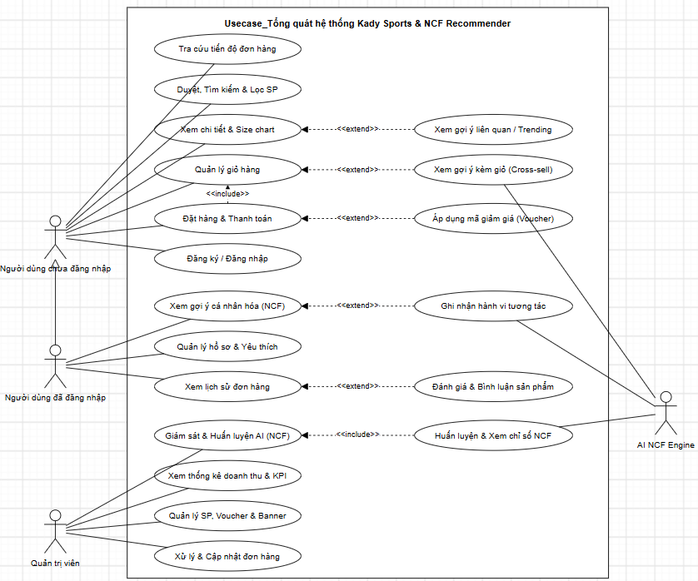
Hình 1.2 mô tả tổng quan các nhóm tác nhân chính tương tác với hệ thống, bao gồm Người dùng chưa đăng nhập, Người dùng đã đăng nhập, Quản trị viên và Tiến trình xử lý tự động của hệ thống. Sơ đồ thể hiện các khối chức năng lớn như: Quản lý xác thực tài khoản, Duyệt danh mục và Tìm kiếm, Đặt hàng và Thanh toán, Gợi ý sản phẩm thông minh, Đánh giá sản phẩm và Quản trị vận hành hệ thống. Người dùng hàng là tác nhân trung tâm của phân hệ mua sắm trực tuyến, trong khi Quản trị viên chịu trách nhiệm kiểm soát toàn diện cơ sở dữ liệu và vận hành hệ thống qua phân hệ quản trị hệ thống.
1.3.2. Use Case của người dùng và người dùng
(Hình 1.3: Sơ đồ Use Case phân hệ Mua sắm và Người dùng)
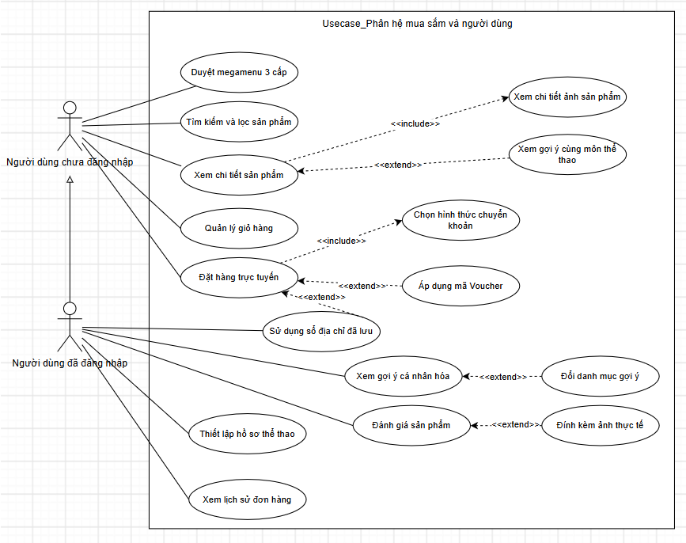
Hình 1.3 mô tả chi tiết các chức năng dành cho người dùng chưa đăng nhập và người dùng đã đăng nhập. Người dùng chưa đăng nhập có thể thực hiện đăng ký, đăng nhập, tìm kiếm sản phẩm, xem chi tiết sản phẩm, thêm vào giỏ hàng và đặt hàng nhanh. Người dùng đã đăng nhập kế thừa toàn bộ các chức năng của người dùng chưa đăng nhập, đồng thời có thêm quyền quản lý hồ sơ thể thao cá nhân, lưu trữ mã giảm giá, quản lý đơn hàng đã mua, gửi đánh giá có nhãn xác thực và nhận khối gợi ý cá nhân hóa sâu tại trang chủ.
1.3.3. Use Case của quản trị viên
(Hình 1.4: Sơ đồ Use Case phân hệ Quản trị hệ thống)
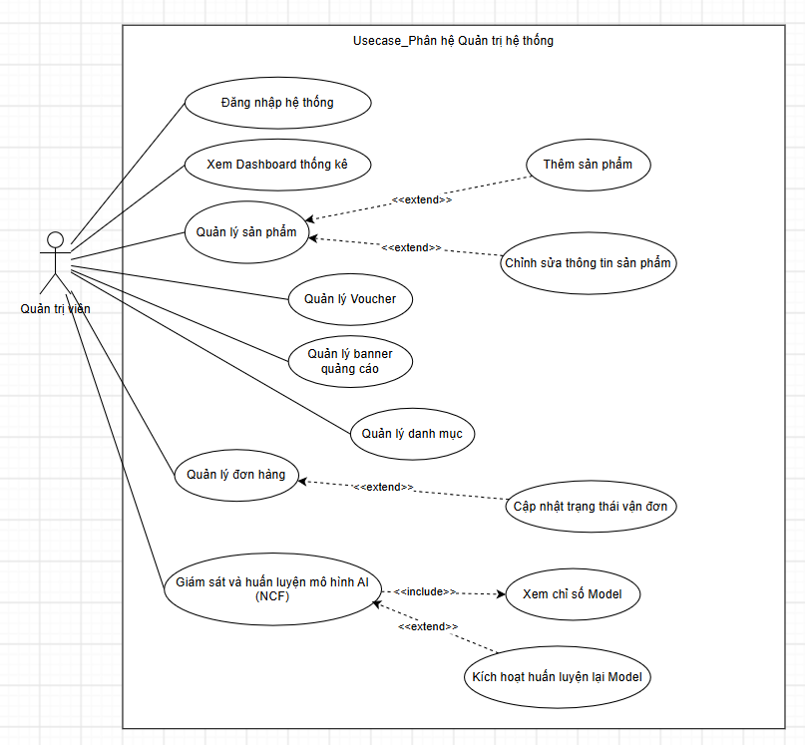
Hình 1.4 mô tả các chức năng trong khu vực Admin Portal dành cho Quản trị viên. Quản trị viên sử dụng tài khoản được cấp quyền để đăng nhập hệ thống, xem bảng thống kê Dashboard, quản lý sản phẩm và biến thể SKU, cấu hình danh mục MegaMenu, xử lý trạng thái đơn hàng, phát hành mã giảm giá và quản lý banner quảng cáo. Ngoài ra, quản trị viên có quyền theo dõi các chỉ số đánh giá của mô hình AI và kích hoạt tiến trình huấn luyện lại mô hình trực tiếp từ giao diện quản trị.
1.3.4. Tổng hợp các Use Case của hệ thống
Các sơ đồ trên thể hiện mối quan hệ giữa từng nhóm tác nhân và các chức năng của Hệ thống KADY Sports. Để thuận tiện cho việc tra cứu và đối chiếu, Bảng 1.4 tổng hợp toàn bộ các Use Case của hệ thống theo mã định danh, tên chức năng, tác nhân thực hiện và mô tả tóm tắt nghiệp vụ.
Bảng 1.4: Tổng hợp các Use Case của hệ thống KADY Sports
Mã UC | Tên Use Case | Tác nhân thực hiện | Mô tả ngắn gọn nghiệp vụ
UC01 | Xem giao diện trang chủ | Người dùng, Người dùng | Xem banner, sản phẩm mới, sản phẩm bán chạy và danh mục nổi bật.
UC02 | Duyệt MegaMenu 3 cấp | Người dùng, Người dùng | Duyệt cây danh mục động theo Môn thể thao => Nhóm hàng => Loại chi tiết.
UC03 | Tìm kiếm và lọc sản phẩm | Người dùng, Người dùng | Tìm kiếm toàn văn theo từ khóa, lọc theo khoảng giá, màu sắc, kích cỡ.
UC04 | Xem chi tiết sản phẩm | Người dùng, Người dùng | Xem thông số kỹ thuật, biến thể tồn kho và thư viện ảnh đa góc nhìn.
UC05 | Quản lý giỏ hàng | Người dùng, Người dùng | Thêm, bớt, xóa sản phẩm và chọn phân loại biến thể trong giỏ hàng.
UC06 | Đặt hàng trực tuyến | Người dùng, Người dùng | Nhập thông tin giao hàng, chọn phương thức COD/chuyển khoản và tạo đơn.
UC07 | Tra cứu tiến độ đơn hàng | Người dùng, Người dùng | Tra cứu hành trình vận đơn thông qua số điện thoại hoặc mã đơn hàng.
UC08 | Gửi liên hệ hỗ trợ | Người dùng, Người dùng | Điền và gửi phiếu yêu cầu hỗ trợ, tư vấn trực tuyến đến ban quản trị.
UC09 | Đăng ký tài khoản | Người dùng | Tạo tài khoản thành viên mới bằng thông tin cá nhân, email và mật khẩu.
UC10 | Đăng nhập hệ thống | Người dùng, Người dùng, Admin | Xác thực danh tính người dùng và điều hướng về phân hệ tương ứng.
UC11 | Quản lý hồ sơ cá nhân | Người dùng | Xem và cập nhật họ tên, số điện thoại, mật khẩu và sổ địa chỉ giao hàng.
UC12 | Thiết lập Hồ sơ thể thao | Người dùng | Cập nhật môn thể thao yêu thích, size giày và trang phục thường dùng.
UC13 | Quản lý mã giảm giá | Người dùng | Lưu trữ voucher khuyến mãi vào ví cá nhân và áp dụng khi thanh toán.
UC14 | Xem lịch sử đơn hàng | Người dùng | Xem danh sách đơn hàng đã đặt và theo dõi trạng thái xử lý chi tiết.
UC15 | Đánh giá sản phẩm | Người dùng | Chấm điểm 1–5 sao, viết nhận xét và đính kèm ảnh chụp cho sản phẩm đã mua.
UC16 | Xem gợi ý cá nhân hóa | Người dùng | Nhận danh sách sản phẩm gợi ý riêng biệt tại trang chủ dựa trên mô hình NCF.
UC17 | Làm mới khối gợi ý | Người dùng | Bấm nút đổi gợi ý để làm mới và đa dạng hóa các sản phẩm hiển thị.
UC18 | Xem gợi ý sản phẩm tương tự | Người dùng, Người dùng | Nhận danh sách sản phẩm liên quan cùng môn và tương đồng vector nhúng.
UC19 | Ghi nhận phản hồi ngầm | Hệ thống (Tự động) | Lưu trữ tự động các hành vi xem, click, thêm giỏ, mua hàng và đánh giá.
UC20 | Xem Dashboard thống kê | Quản trị viên | Theo dõi biểu đồ doanh thu, số lượng đơn hàng, tăng trưởng người dùng hàng.
UC21 | Quản lý sản phẩm & SKU | Quản trị viên | Thêm, sửa, xóa mềm sản phẩm; cập nhật tồn kho biến thể và tải lên ảnh.
UC22 | Quản lý danh mục MegaMenu | Quản trị viên | Thêm mới, chỉnh sửa và cấu hình cấu trúc phân tầng cây danh mục 3 cấp.
UC23 | Quản lý và xử lý đơn hàng | Quản trị viên | Xem danh sách, cập nhật tiến độ đơn hàng và thông tin mã vận chuyển.
UC24 | Quản lý chương trình khuyến mãi | Quản trị viên | Tạo mới, cấu hình hạn mức, thời gian hiệu lực và kích hoạt mã giảm giá.
UC25 | Quản lý banner quảng cáo | Quản trị viên | Cập nhật hình ảnh, tiêu đề và liên kết điều hướng banner trang chủ.
UC26 | Quản lý tài khoản người dùng | Quản trị viên | Xem danh sách người dùng, thực hiện khóa hoặc mở khóa tài khoản.
UC27 | Giám sát & Huấn luyện lại AI | Quản trị viên | Xem siêu dữ liệu mô hình và bấm nút kích hoạt quy trình huấn luyện lại NCF.
Bảng 1.4 tổng hợp toàn bộ 28 Use Case của hệ thống KADY Sports theo từng nhóm tác nhân. Người dùng tập trung vào quy trình mua sắm, quản lý đơn hàng và trải nghiệm các tính năng gợi ý thông minh; quản trị viên phụ trách vận hành dữ liệu, kho bãi và giám sát hệ thống. Các Use Case có luồng xử lý phức tạp như Đặt hàng, Gợi ý cá nhân hóa và Huấn luyện lại mô hình được phân tích chi tiết trong các chương tiếp theo.
1.4. YÊU CẦU PHI CHỨC NĂNG
Bên cạnh các yêu cầu chức năng, hệ thống KADY Sports được thiết lập các chỉ tiêu chất lượng phi chức năng nghiêm ngặt nhằm bảo đảm tính sẵn sàng, an toàn và khả năng phục vụ tải cao trong môi trường thương mại điện tử thực tế.
Bảng 1.5: Bảng tổng hợp các yêu cầu phi chức năng chính của hệ thống
Nhóm yêu cầu | Tiêu chí kỹ thuật | Mô tả chi tiết và Ngưỡng đo lường
Dễ sử dụng  (Usability) | - Giao diện thân thiện  - Khả năng thích ứng đa thiết bị | - Quy trình tìm kiếm và đặt hàng được thiết kế tinh gọn dưới 3 bước thao tác.  - Giao diện Responsive Web tương thích hoàn hảo từ màn hình di động (360px) đến máy tính bàn (1920px).  - Có thông báo Toast phản hồi trực quan tức thì cho mọi hành động của người dùng.
Hiệu năng  (Performance) | - Thời gian suy luận gợi ý AI  - Tốc độ tải trang giao diện  - Tối ưu hóa truy vấn CSDL | - API gợi ý AI có thời gian phản hồi dưới 50 ms đối với suy luận thông thường và dưới 100 ms đối với tính toán ma trận tương đồng Cosine.  - Chỉ số hiển thị nội dung đầu tiên (First Contentful Paint - FCP) trên giao diện đạt dưới 1,5 giây nhờ cơ chế kết xuất phía máy chủ (SSR) của Next.js.  - Thiết lập chỉ mục phức hợp (Compound Indexes) trên các trường lọc chính của cơ sở dữ liệu MongoDB.
Bảo mật  (Security) | - Mã hóa mật khẩu người dùng  - Xác thực và phân quyền  - Phòng chống tấn công API | - Mật khẩu được băm một chiều an toàn bằng thuật toán Bcrypt với hệ số vòng lặp (Salt rounds) $≥$ 10.  - Cơ chế xác thực không trạng thái qua JSON Web Token (JWT), phân quyền Role-Based (Customer / Admin).  - Tích hợp Rate Limiting qua thư viện SlowAPI ngăn chặn Brute-Force và DoS.
Toàn vẹn dữ liệu  (Data Integrity) | - Nhất quán tồn kho biến thể  - Kiểm định dữ liệu hai đầu | - Kiểm soát trừ kho chính xác theo từng mã SKU biến thể khi đơn hàng hoàn tất.  - Dữ liệu gửi/nhận qua API được xác thực kiểu dữ liệu chặt chẽ bằng Pydantic (Backend) và Zod (Frontend).
Độ tin cậy & Ổn định  (Reliability) | - Cơ chế dự phòng an toàn (Fallback)  - Tách biệt lỗi cục bộ | - Tự động kích hoạt cơ chế gợi ý theo quy tắc (Rule-based Trending) khi tệp trọng số AI gặp sự cố.  - Lỗi từ dịch vụ AI hoặc tác vụ nền không được làm gián đoạn luồng mua sắm chính của website.
Khả năng mở rộng  (Scalability) | - Kiến trúc hệ thống phân tầng  - Mã nguồn module hóa | - Kiến trúc phân tách độc lập FE (Next.js) và BE (FastAPI), dễ dàng nhân bản mở rộng theo chiều ngang.  - Mã nguồn tuân thủ Modular Clean Architecture, dễ dàng bổ sung tính năng mới mà không phá vỡ cấu trúc cũ.
Bảng 1.5 tổng hợp các yêu cầu phi chức năng then chốt của hệ thống KADY Sports. Các tiêu chí này đóng vai trò làm khung chuẩn định hướng cho quá trình thiết kế kiến trúc hệ thống ở Chương 2, thiết kế cơ sở dữ liệu và cài đặt mã nguồn ở Chương 3, đồng thời làm tiêu chuẩn đo lường phục vụ công tác kiểm thử và đánh giá hiệu năng tại Chương 4.

CHƯƠNG 2: THIẾT KẾ GIẢI PHÁP
2.1. THIẾT KẾ KIẾN TRÚC TỔNG THỂ CỦA HỆ THỐNG
2.1.1. Mô hình kiến trúc phân tầng (N-Tier Architecture)
Để đáp ứng các yêu cầu khắt khe về tính sẵn sàng cao, thời gian đáp ứng nhanh và khả năng mở rộng độc lập trong môi trường thương mại điện tử hiện đại, hệ thống KADY Sports được thiết kế theo mô hình Kiến trúc phân tầng tách rời (Decoupled N-Tier / Clean Architecture). Toàn bộ hệ thống là sự kết hợp chặt chẽ giữa 4 tầng chuyên biệt:
- Tầng giao diện người dùng (Presentation Layer - FE): Được xây dựng trên nền tảng Next.js (phiên bản 16 với kiến trúc App Router), tích hợp React 19, Tailwind CSS v4, Mantine UI v9 và thư viện quản lý trạng thái tập trung Zustand v5.
- Tầng dịch vụ nghiệp vụ (Business Logic Layer - BE): Được xây dựng bằng ngôn ngữ Python với framework bất đồng bộ FastAPI, vận hành trên máy chủ ASGI Uvicorn hiệu năng cao, chịu trách nhiệm điều phối toàn bộ nghiệp vụ, xác thực bảo mật và cung cấp các điểm cuối RESTful API.
- Tầng trí tuệ nhân tạo (AI Recommendation Engine): Được cài đặt dựa trên framework học sâu PyTorch, vận hành mô hình Lọc cộng tác thần kinh (NCF) nạp nóng trực tiếp trên bộ nhớ RAM, phục vụ việc dự đoán điểm sở thích và tính toán ma trận tương đồng vector nhúng trong thời gian thực.
- Tầng lưu trữ dữ liệu (Database): Sử dụng hệ quản trị cơ sở dữ liệu NoSQL hướng tài liệu MongoDB (phiên bản 7+), giao tiếp bất đồng bộ thông qua driver Motor và thư viện ánh xạ tài liệu đối tượng Beanie ODM (Object Document Mapper).
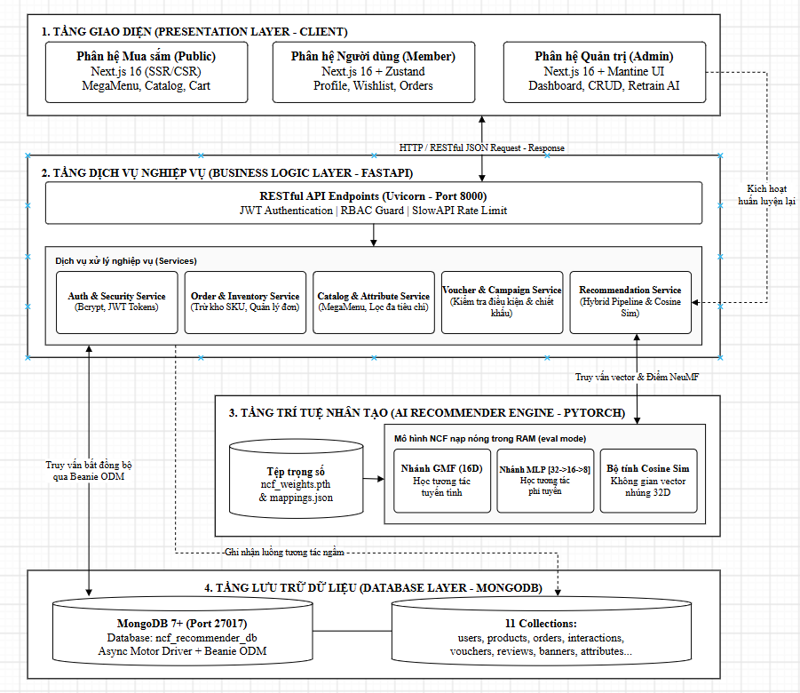
Hình 2.1: Sơ đồ kiến trúc phân tầng tổng thể của hệ thống KADY Sports
Hình 2.1 minh họa kiến trúc 4 tầng phân tách độc lập của hệ thống KADY Sports. Tầng giao diện người dùng đảm nhiệm việc kết xuất giao diện trực quan thông qua Next.js 16, giao tiếp với máy chủ thông qua giao thức RESTful API. Tầng dịch vụ nghiệp vụ xây dựng trên nền tảng FastAPI đóng vai trò trung tâm điều phối, tiếp nhận yêu cầu, kiểm tra xác thực JWT và phân quyền trước khi thực thi logic. Tầng trí tuệ nhân tạo (AI Engine) được nạp nóng thường trực trên bộ nhớ RAM, cho phép tầng nghiệp vụ truy vấn điểm số gợi ý và vector nhúng với độ trễ thấp (< 50 ms). Cuối cùng, tầng lưu trữ dữ liệu sử dụng MongoDB quản lý 8 bảng dữ liệu, thực hiện đọc/ghi dữ liệu bất đồng bộ thông qua Beanie ODM giúp triệt tiêu hiện tượng nghẽn I/O.
2.1.2. Phân rã chức năng và vai trò của các tầng thành phần
2.1.2.1. Tầng giao diện người dùng
Tầng giao diện chịu trách nhiệm trực tiếp về trải nghiệm thị giác, tiếp nhận tương tác của người dùng và kết xuất dữ liệu. Để giải quyết mâu thuẫn giữa yêu cầu tối ưu hóa công cụ tìm kiếm và tính phản hồi tức thì của một ứng dụng mua sắm động, tầng này áp dụng cơ chế kết xuất hỗn hợp:
- Kết xuất phía máy chủ: Được áp dụng cho các trang tĩnh và bán tĩnh như Trang chủ, Danh mục sản phẩm thể thao và Trang chi tiết sản phẩm. Máy chủ Next.js biên dịch sẵn mã HTML kèm siêu dữ liệu trước khi gửi về trình duyệt, giúp các công cụ tìm kiếm dễ dàng lập chỉ mục và rút ngắn thời gian hiển thị nội dung đầu tiên xuống dưới 1,5 giây.
- Kết xuất phía máy khách: Được kích hoạt cho các khu vực có mật độ tương tác cao như Giỏ hàng, Quy trình thanh toán đơn hàng, Bảng điều khiển tài khoản cá nhân và toàn bộ Phân hệ quản trị hệ thống.
- Quản lý trạng thái phân tán: Tầng giao diện sử dụng Zustand v5 để quản lý các kho lưu trữ dữ liệu tập trung. Dữ liệu giỏ hàng và danh sách yêu thích của Người dùng chưa đăng nhập được tự động đồng bộ xuống bộ nhớ cục bộ, giúp duy trì trạng thái phiên làm việc bền vững ngay cả khi người dùng làm mới trình duyệt.
2.1.2.2. Tầng dịch vụ nghiệp vụ (Backend API Service)
Tầng nghiệp vụ đóng vai trò trung tâm điều phối, tiếp nhận các yêu cầu HTTP từ tầng giao diện và đảm bảo an toàn dữ liệu trước khi lưu trữ. Kiến trúc mã nguồn được tổ chức nghiêm ngặt theo 3 phân lớp logic:
- Lớp định tuyến và tiếp nhận: Tiếp nhận các HTTP Request tại các điểm cuối RESTful. Toàn bộ tham số đầu vào (URL params, Query params, Request body) được tự động thẩm định kiểu dữ liệu bằng Pydantic Schemas. Cơ chế bẫy lỗi toàn cục chuẩn hóa mọi phản hồi lỗi về định dạng JSON nhất quán.
- Lớp xử lý nghiệp vụ: Chứa các thuật toán xử lý luồng công việc phức tạp như: tính toán giảm giá voucher theo định mức, trừ tồn kho biến thể SKU tương ứng theo thời gian thực, điều phối cập nhật trạng thái vận đơn và tích hợp bộ đệm phục vụ gợi ý.
- Lớp truy cập dữ liệu: Định nghĩa các lớp cấu trúc tài liệu thông qua cơ chế ánh xạ tài liệu đối tượng Beanie ODM, liên kết trực tiếp với các Collection trong MongoDB, cung cấp các thao tác truy vấn, tổng hợp và cập nhật bất đồng bộ giúp loại bỏ hoàn toàn hiện tượng tắc nghẽn I/O.
2.1.2.3. Tầng trí tuệ nhân tạo
Khác với các hệ thống TMĐT thông thường vốn coi dịch vụ gợi ý là một module độc lập chạy theo lô, tầng AI của KADY Sports được tích hợp trực tiếp vào nhân máy chủ thông qua lớp dịch vụ RecommendationService:
- Nạp mô hình nóng: Trọng số mô hình PyTorch đã huấn luyện và từ điển ánh xạ được tải trực tiếp lên bộ nhớ RAM của máy chủ ở chế độ suy luận. Việc không phải truy xuất ổ đĩa hay khởi tạo lại mạng nơ-ron giúp thời gian dự đoán điểm sở thích đạt tốc độ siêu nhanh (dưới 50 ms).
- Tính toán vector nhúng song song: Trích xuất đồng thời không gian vector nhúng của người dùng và sản phẩm để thực hiện các phép nhân ma trận trên bộ xử lý đa luồng, phục vụ trực tiếp cho giải thuật gợi ý lai và gợi ý bán kèm giỏ hàng.
- Cơ chế tái huấn luyện bất đồng bộ: Quản trị viên có thể kích hoạt quy trình huấn luyện lại mô hình trực tiếp từ giao diện quản trị. Một tiến trình nền sẽ thu thập toàn bộ dữ liệu tương tác mới nhất trong MongoDB, thực hiện tối ưu hóa mạng nơ-ron và nạp đè trọng số mới vào RAM mà không làm ngắt quãng các tiến trình phục vụ khách hàng.
2.1.2.4. Tầng lưu trữ dữ liệu
Hệ thống sử dụng MongoDB làm cơ sở dữ liệu chính với 10 Collections cốt lõi. Mô hình NoSQL hướng tài liệu cho phép lưu trữ linh hoạt các thuộc tính động của trang thiết bị thể thao (như danh sách kích thước giày, màu sắc, bảng thông số kỹ thuật đa dạng giữa bóng đá, cầu lông, pickleball,...). Tầng này được tối ưu hóa thông qua các chỉ mục phức hợp trên các trường lọc thường xuyên, đảm bảo tốc độ phản hồi truy vấn phân trang đạt dưới 20 ms ngay cả khi tập dữ liệu mở rộng.
2.1.3. Cơ chế giao tiếp và luồng dữ liệu phối hợp giữa các tầng
Sự phối hợp giữa các tầng thành phần diễn ra theo một chu trình bất đồng bộ khép kín:
- Luồng mua sắm và truy vấn hàng hóa: Người dùng gửi yêu cầu duyệt sản phẩm từ trình duyệt. Next.js tiếp nhận và gọi API Backend qua giao thức HTTP/RESTful. FastAPI kiểm tra chỉ mục, truy vấn dữ liệu từ MongoDB thông qua Beanie ODM, chuyển đổi thành JSON và trả về cho Next.js để kết xuất giao diện.
- Luồng xác thực và bảo mật: Khi người dùng đăng nhập, thông tin được mã hóa gửi đến điểm cuối xác thực. Backend băm mật khẩu đối chiếu bằng Bcrypt. Nếu hợp lệ, hệ thống cấp phát một mã JWT có thời hạn, đính kèm thông tin định danh và vai trò. Các yêu cầu sau đó của người dùng bắt buộc phải gửi kèm JWT trong tiêu đề HTTP để vượt qua lớp bảo vệ phân quyền.
- Luồng phục vụ gợi ý và nạp dữ liệu ngầm: Khi người dùng thực hiện thao tác (nhấp chuột, xem chi tiết, thêm vào giỏ), tầng giao diện gửi một tín hiệu ngầm đến điểm cuối tiếp nhận tương tác. Hệ thống ghi nhận bất đồng bộ vào cơ sở dữ liệu. Đồng thời, khi người dùng truy cập trang chủ hoặc xem giỏ hàng, tầng giao diện gửi yêu cầu lấy danh sách gợi ý. Tầng nghiệp vụ gọi tầng AI trích xuất vector nhúng, tính toán điểm số kết hợp ngữ cảnh và trả về danh sách Top-K sản phẩm độc bản đã qua bộ lọc trùng lặp.
2.2. CÁC GIẢI THUẬT XỬ LÝ CỐT LÕI CỦA HỆ THỐNG
2.2.1. Giải thuật gợi ý dựa trên mô hình Lọc cộng tác thần kinh (NCF)
Hệ gợi ý của KADY Sports sử dụng kiến trúc Lọc cộng tác thần kinh kết hợp (Neural Matrix Factorization - NeuMF) được kế thừa và tùy biến từ công trình nghiên cứu của He và cộng sự (2017). NeuMF khắc phục nhược điểm cốt tử của phương pháp Phân rã ma trận truyền thống (chỉ sử dụng phép nhân vô hướng tuyến tính) bằng cách hợp nhất hai luồng kiến trúc mạng nơ-ron song song: Nhân tố ma trận tổng quát (GMF) và Perceptron đa tầng (MLP).
Cấu trúc chi tiết của mô hình NeuMF được mô tả tại Hình 2.2.

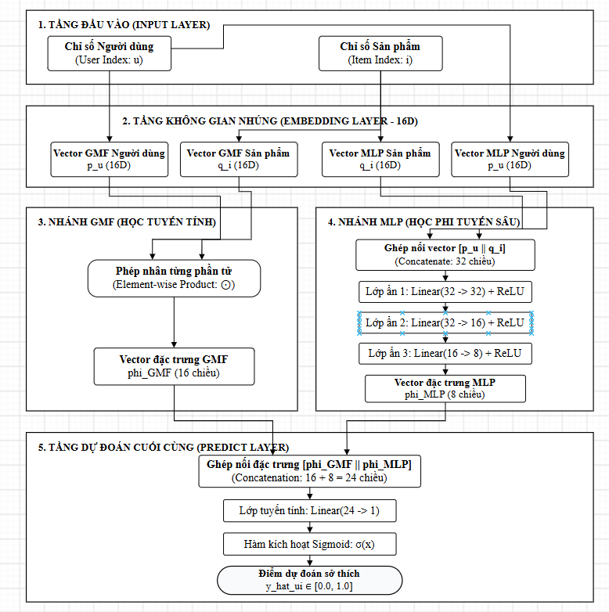
Hình 2.2: Kiến trúc mô hình học sâu NeuMF kết hợp GMF và MLP
Hình 2.2 mô tả chi tiết kiến trúc mạng nơ-ron học sâu NeuMF được thiết kế trong mô-đun gợi ý thông minh của hệ thống. Đầu vào của mô hình là chỉ số định danh của người dùng và sản phẩm. Tại tầng nhúng, mỗi thực thể được biểu diễn bởi hai vector riêng biệt có số chiều D = 16. Nhánh GMF thực hiện nhân vô hướng từng phần tử để trích xuất đặc trưng tuyến tính (16 chiều). Song song đó, nhánh MLP thực hiện ghép nối hai vector nhúng thành vector 32 chiều, truyền qua 3 lớp ẩn với hàm kích hoạt ReLU để thu hẹp về không gian đặc trưng phi tuyến 8 chiều. Cuối cùng, hai nhánh được hợp nhất thành vector 24 chiều tại tầng kết hợp, đi qua lớp Linear và hàm Sigmoid để cho ra xác suất điểm sở thích y_hat_ui nằm trong đoạn [0,0; 1,0].
2.2.1.1. Nhánh nhân tố ma trận tổng quát GMF
Nhánh GMF chịu trách nhiệm nắm bắt các mối quan hệ tương tác tuyến tính cổ điển giữa người dùng và sản phẩm trong không gian tiềm ẩn:
- Giả sử hệ thống có M người dùng và N sản phẩm. Mỗi người dùng u và sản phẩm i được ánh xạ qua một lớp nhúng tuyến tính để thu được vector biểu diễn GMF tương ứng:
  - Vector người dùng GMF: p_u_GMF thuộc không gian số thực 16 chiều.
  - Vector sản phẩm GMF: q_i_GMF thuộc không gian số thực 16 chiều.
- Đầu ra của nhánh GMF là tích từng phần tử giữa hai vector nhúng:
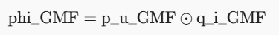
Trong đó: ⊙ biểu thị phép nhân tương ứng từng phần tử (Hadamard Product), tạo ra một vector kết quả phi_GMF có kích thước 16 chiều.
2.2.1.2. Nhánh Perceptron đa tầng (Multi-Layer Perceptron - MLP)
Nhánh MLP chịu trách nhiệm học các mối tương quan phi tuyến tính phức tạp và chiều sâu tương tác giữa người dùng và sản phẩm:
- Biểu diễn vector nhúng đầu vào: Người dùng $u$ và sản phẩm $i$ được ánh xạ qua một lớp nhúng MLP độc lập với nhánh GMF để thu được hai vector trong không gian số thực 16 chiều:
$$p_{u}^{\text{MLP}}∈R^{16}, q_{i}^{\text{MLP}}∈R^{16}$$
- Tầng ghép nối đặc trưng: Tầng đầu vào của nhánh MLP ($ϕ_{0}^{\text{MLP}}$) được tạo thành bằng cách nối hai vector nhúng lại với nhau thành một vector 32 chiều:
$$ϕ_{0}^{\text{MLP}}=\left[p_{u}^{\text{MLP}}∥q_{i}^{\text{MLP}}\right]∈R^{32}$$
- Lan truyền xuôi qua 3 lớp ẩn: Vector đặc trưng 32 chiều được đưa lần lượt qua 3 lớp ẩn tuyến tính kết hợp hàm kích hoạt phi tuyến $\text{ReLU}\left(x\right)=\max\left(0,x\right)$ để trích xuất đặc trưng sâu:
  - Lớp ẩn 1: Chuyển số chiều từ 32=>32
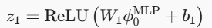
  - Lớp ẩn 2: Thu hẹp số chiều từ 32 =>16
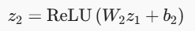
  - Lớp ẩn 3:Thu hẹp số chiều từ 16=>8
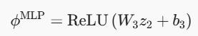
Trong đó:
- $W_{1}∈R^{32×32}$, $W_{2}∈R^{16×32}$, $W_{3}∈R^{8×16}$: Các ma trận trọng số tại từng lớp ẩn.
- $b_{1}∈R^{32}$, $b_{2}∈R^{16}$, $b_{3}∈R^{8}$: Các vector độ lệch (bias) tương ứng của từng lớp.
- $ϕ^{\text{MLP}}∈R^{8}$: Vector đặc trưng phi tuyến đầu ra cuối cùng của nhánh MLP (có kích thước 8 chiều).
2.2.1.3. Tầng kết hợp và dự đoán
- Để khai thác triệt để cả tính tuyến tính của GMF và tính phi tuyến sâu của MLP, mô hình thực hiện nối vector đầu ra của cả hai nhánh:
phi_NeuMF = [phi_GMF || phi_MLP] ∈ ℝ²⁴
Kích thước của vector kết hợp phi_NeuMF là: 16 (từ GMF) + 8 (từ MLP) = 24 chiều.
- Cuối cùng, vector 24 chiều này được đưa qua một lớp tuyến tính dự đoán và chuẩn hóa bằng hàm kích hoạt Sigmoid để tạo ra xác suất người dùng u sẽ quan tâm hoặc mua sản phẩm i:
y_hat_ui = Sigmoid(hᵀ × phi_NeuMF) = 1 / (1 + exp(-(hᵀ × phi_NeuMF)))
Trong đó: h ∈ ℝ²⁴ là vector trọng số của tầng dự đoán cuối cùng (hᵀ là vector chuyển vị của h), và y_hat_ui là điểm số dự đoán nằm trong đoạn [0,0; 1,0].
2.2.2. Quy trình tiền xử lý dữ liệu phản hồi ngầm và hàm tối ưu hóa
Trong thực tế thương mại điện tử, người dùng hiếm khi chấm điểm đánh giá tường minh cho mọi sản phẩm họ quan sát, nhưng họ liên tục để lại các dấu vết hành vi tự nhiên.
Quy trình thu thập và xử lý phản hồi ngầm phục vụ huấn luyện lại mô hình AI được thể hiện tại Hình 2.3.
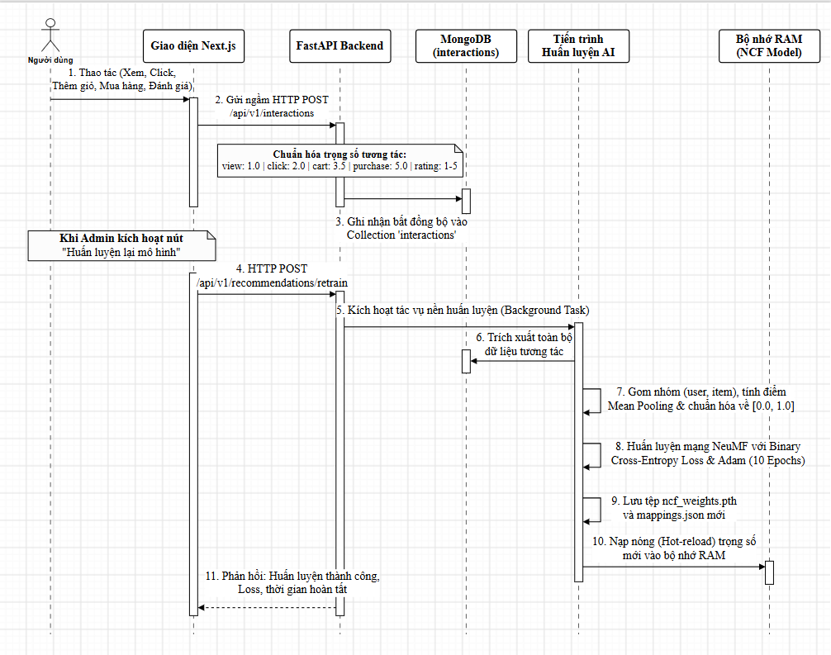
Hình 2.3: Quy trình thu thập và xử lý phản hồi ngầm phục vụ huấn luyện AI
Hình 2.3 biểu diễn quy trình khép kín từ khâu thu thập phản hồi ngầm đến bước tái huấn luyện mô hình học sâu. Mọi hành vi tự nhiên của người tiêu dùng trên giao diện web được ghi nhận tự động và lượng hóa thành thang điểm từ 1,0 đến 5,0. Khi cơ sở dữ liệu tích lũy đủ lượng tương tác mới, quản trị viên có thể kích hoạt tiến trình huấn luyện lại. Dữ liệu được chuẩn hóa về miền [0,0; 1,0], tối ưu hóa bằng hàm mất mát Binary Cross-Entropy và nạp nóng trực tiếp trọng số mới vào RAM máy chủ mà không gây gián đoạn hệ thống.
2.2.2.1. Lượng hóa phản hồi ngầm
Hệ thống KADY Sports tự động ghi nhận các sự kiện hành vi và quy đổi thành điểm số tương tác chuẩn hóa theo trọng số nghiệp vụ thực tế:
- Lượt xem sản phẩm: Tín hiệu quan tâm ban đầu => Gán điểm cơ sở: 1,0 điểm.
- Lượt nhấp chuột chi tiết: Mức độ chú ý cao hơn => Gán điểm cơ sở: 2,0 điểm.
- Thêm sản phẩm vào giỏ hàng: Ý định mua sắm rõ rệt => Gán điểm cơ sở: 3,5 điểm.
- Đặt hàng thành công: Xác nhận giao dịch cao nhất → Gán điểm cơ sở: 5,0 điểm.
- Đánh giá sao tường minh: Nếu người dùng có gửi đánh giá, điểm số sẽ lấy trực tiếp từ điểm chấm (từ 1,0 đến 5,0 sao).
Điểm số tương tác thô sau đó được chuẩn hóa về thang đo xác suất [0,0; 1,0] để phục vụ huấn luyện:
Score = Score_thô / 5,0

2.2.2.2. Xử lý gộp và thiết lập bản đồ ánh xạ
Nếu một người dùng u phát sinh nhiều lượt tương tác (K lần) trên cùng một sản phẩm i, điểm số mục tiêu đại diện (y_ui) sẽ được tính bằng giá trị trung bình cộng của các lần tương tác đã chuẩn hóa đó:
y_ui = (1 / K) × ∑ Score_ui^(k), (với k chạy từ 1 đến K)
Dữ liệu sau khi làm sạch được ánh xạ từ định danh chuỗi sang các chỉ số nguyên liên tục bắt đầu từ 0 thông qua từ điển user_to_index và item_to_index, lưu trữ cố định tại tệp mappings.json
2.2.2.3. Hàm mất mát và thuật toán tối ưu hóa
- Do điểm mục tiêu y_ui nằm trong đoạn [0,0; 1,0], việc tối ưu hóa mô hình được định nghĩa dưới dạng bài toán hồi quy logistic thông qua hàm mất mát Binary Cross-Entropy (BCE Loss):
L = - (1 / |D|) × ∑ [ y_ui × log(y_hat_ui) + (1 - y_ui) × log(1 - y_hat_ui) ]
Trong đó: |D| là tổng số lượng cặp tương tác (u, i) dùng để huấn luyện trong tập dữ liệu, y_ui là điểm tương tác thực tế sau chuẩn hóa và y_hat_ui là điểm xác suất do mô hình NeuMF dự đoán.
- Quá trình huấn luyện sử dụng thuật toán tối ưu hóa Adam (Adaptive Moment Estimation) với tốc độ học lr = 0,001, kích thước lô huấn luyện (Batch size) là 64 và số chu kỳ huấn luyện (Epochs) mặc định là 10. Sau mỗi chu kỳ, hàm mất mát giảm dần và hội tụ ổn định về ngưỡng Loss < 0,15.
2.2.3. Giải thuật suy luận kết hợp lai theo ngữ cảnh
Mặc dù mô hình NeuMF dự đoán rất tốt mức độ ưa thích dài hạn dựa trên lịch sử, nhưng trong thực tế người dùng thể thao luôn có nhu cầu mua sắm tức thời gắn liền với một môn thể thao cụ thể. Do đó, KADY Sports phát triển Giải thuật suy luận kết hợp lai theo ngữ cảnh để xếp hạng lại danh sách ứng viên.
Lưu đồ giải thuật gợi ý lai theo ngữ cảnh được mô tả tại Hình 2.4.
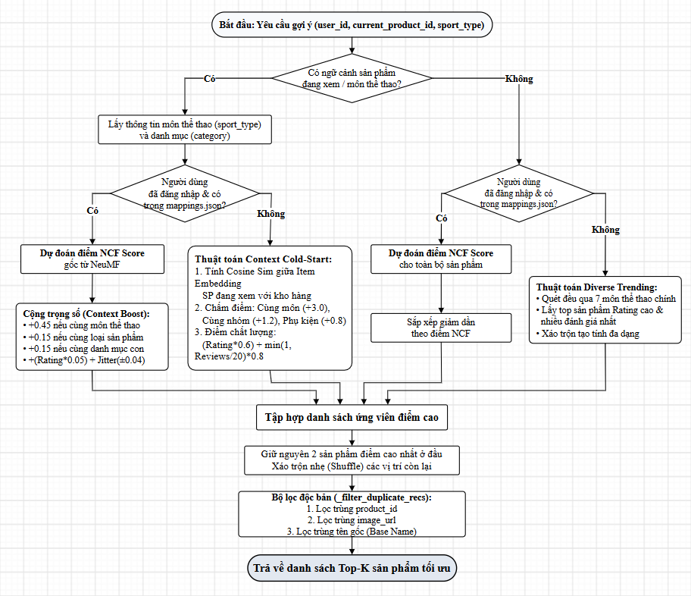
Hình 2.4: Lưu đồ giải thuật gợi ý lai theo ngữ cảnh
Hình 2.4 thể hiện lưu đồ quyết định của Giải thuật gợi ý lai theo ngữ cảnh. Hệ thống phân nhánh linh hoạt dựa trên trạng thái xác thực của người dùng và ngữ cảnh truy cập. Đối với người dùng đã có lịch sử, mô hình NeuMF tính toán điểm cơ sở, sau đó cộng thêm các trọng số tăng cường ngữ cảnh (+0,45 cho môn thể thao, +0,15 cho phân loại). Đối với người dùng mới hoặc khách vãng lai, hệ thống kích hoạt cơ chế Cold-Start dựa trên độ tương đồng Cosine của sản phẩm đang xem hoặc phân bổ sản phẩm bán chạy đa môn. Toàn bộ ứng viên đều phải đi qua bộ lọc khử trùng lặp độc bản 3 tầng để loại bỏ sản phẩm trùng ảnh và trùng tên trước khi hiển thị.
Quy trình suy luận điểm số cuối cùng cho mỗi sản phẩm ứng viên được tính toán tổng hợp theo công thức:
$${\text{Score}}^{\text{final}}={\text{Score}}^{\text{NCF}}+{\text{Boost}}^{\text{Sport}}+{\text{Boost}}^{\text{Type}}+{\text{Boost}}^{\text{Category}}+\left(\text{Rating}×0,05\right)+\text{Jitter}$$
Trong đó, các thành phần trọng số được thiết lập chặt chẽ trong mô hình thiết kế:
- ${\text{Score}}^{\text{NCF}}$ (Điểm xác suất gốc từ NeuMF): Điểm xác suất do mạng NeuMF dự đoán cho cặp $\left(u,i\right)$, có giá trị từ $0,0$ đến $1,0$ (mặc định lấy $0,5$ nếu tài khoản người dùng chưa có lịch sử tương tác sâu).
- ${\text{Boost}}^{\text{Sport}}$ (Tăng cường môn thể thao): Nếu sản phẩm ứng viên có thuộc tính môn thể thao trùng khớp hoàn toàn với môn thể thao của sản phẩm người dùng đang xem hoặc đang tìm kiếm, hệ thống cộng thêm trọng số ưu tiên vượt trội:
$${\text{Boost}}^{\text{Sport}}=\left\{\begin{matrix}+0,45 & \text{nếu cùng môn thể thao} \\ 0,0 & \text{nếu khác môn thể thao}\end{matrix}\right.$$
- ${\text{Boost}}^{\text{Type}}$ (Tăng cường phân loại): Nếu sản phẩm ứng viên thuộc cùng loại hàng hóa (ví dụ: cùng là Quần áo hoặc cùng là Giày):
$${\text{Boost}}^{\text{Type}}=+0,15$$
- ${\text{Boost}}^{\text{Category}}$ (Tăng cường danh mục con): Nếu sản phẩm ứng viên nằm trong cùng danh mục chi tiết (ví dụ: cùng là Giày cỏ nhân tạo hoặc Vợt cầu lông chuyên nghiệp):
$${\text{Boost}}^{\text{Category}}=+0,15$$
- Điểm chất lượng nền tảng ($\text{Rating}$ Component): Khuyến khích các sản phẩm nhận được phản hồi tốt từ cộng đồng:
$${\text{Điểm}}_{\text{rating}}=\text{Rating}×0,05$$
(với $\text{Rating}$ từ $1,0$ đến $5,0$ sao, tương ứng mức cộng tối đa $+0,25$ điểm).
- Thành phần dao động vi sai ngẫu nhiên ($\text{Jitter}$):
$\text{Jitter}=\text{Random}\left(-0,04;+0,04\right)$,
thành phần này đóng vai trò phá vỡ thế cân bằng giữa các sản phẩm có điểm số tổng kết bằng nhau, giúp danh sách gợi ý luôn có sự đổi mới nhẹ sau mỗi phiên tải lại trang.
Sau khi tính toán hoàn tất, danh sách sản phẩm được sắp xếp giảm dần theo giá trị ${\text{Score}}^{\text{final}}$. Hệ thống chọn ra 2 sản phẩm có điểm số cao nhất đặt ở vị trí ưu tiên tuyệt đối (Guaranteed Top), nhóm các sản phẩm đạt điểm chuẩn còn lại sẽ được xáo trộn nhẹ để kết hợp tạo ra danh sách Top-K tối ưu cuối cùng trả về cho giao diện.
2.2.4. Giải thuật gợi ý bán kèm theo giỏ hàng (Basket Cross-sell) dựa trên độ tương đồng Cosine
Gợi ý bán kèm tại giỏ hàng (Cross-sell) là bài toán then chốt nhằm tăng giá trị trung bình trên mỗi đơn hàng (AOV) trong ngành hàng thể thao. Khi khách hàng đã chọn một đôi giày chạy bộ hoặc vợt cầu lông vào giỏ, hệ thống cần tự động phát hiện và đề xuất các phụ kiện liên quan mật thiết (vớ thể thao, băng quấn cổ tay, túi đựng vợt, bình nước).
Lưu đồ giải thuật gợi ý bán kèm theo giỏ hàng được thể hiện tại Hình 2.5.
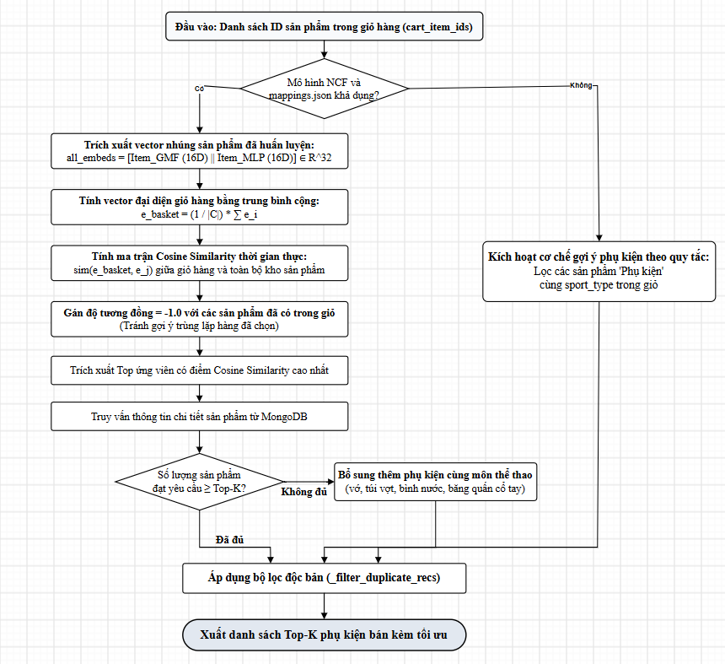
Hình 2.5: Lưu đồ giải thuật gợi ý bán kèm theo giỏ hàng
Hình 2.5 minh họa quy trình gợi ý bán kèm giỏ hàng (Basket Cross-sell) được thiết kế theo lưu đồ xử lý của giải thuật gợi ý sản phẩm bán kèm tại giỏ hàng. Giải thuật sử dụng không gian vector nhúng kết hợp 32 chiều từ GMF và MLP. Toàn bộ các mặt hàng trong giỏ được tổng hợp thành một vector đại diện duy nhất thông qua phép gộp trung bình (Mean Pooling). Sau đó, hệ thống tính độ tương đồng góc Cosine giữa vector giỏ hàng với toàn bộ sản phẩm trong kho, loại bỏ các món đã có trong giỏ và ưu tiên đề xuất các phụ kiện cùng môn thể thao bổ trợ.
Giải thuật gợi ý bán kèm (Cross-sell) hoạt động hoàn toàn trên không gian vector nhúng của mô hình NCF kết hợp phép đo độ tương đồng Cosine qua 4 bước tính toán toán học:
- Trích xuất không gian vector nhúng sản phẩm: Mỗi sản phẩm $i$ trong hệ thống được đại diện bởi sự kết hợp của vector nhúng GMF và vector nhúng MLP đã được huấn luyện:
$$e_{i}=\left[q_{i}^{\text{GMF}}∥q_{i}^{\text{MLP}}\right]∈R^{32}$$
(với 16 chiều từ nhánh GMF nối với 16 chiều từ nhánh MLP).
- Tổng hợp vector đại diện giỏ hàng ($\text{Basket Representation}$): Giả sử giỏ hàng hiện tại của khách hàng chứa tập hợp $C$ các sản phẩm. Vector đại diện cho toàn bộ giỏ hàng ($e_{\text{basket}}$) được tính bằng phương pháp gộp trung bình cộng ($\text{Mean Pooling}$):
$$e_{\text{basket}}=\frac{1}{|C|}\sum_{i∈C}{e_{i}}$$
Vector $e_{\text{basket}}$ là một vector 32 chiều phản ánh sở thích tổng hòa của các mặt hàng khách hàng dự định mua.
- Tính toán ma trận tương đồng Cosine thời gian thực: Hệ thống tính góc Cosine giữa vector giỏ hàng $e_{\text{basket}}$ và toàn bộ vector nhúng của tất cả các sản phẩm $j$ trong kho hàng:
$$\text{CosineSim}\left(e_{\text{basket}},e_{j}\right)=\frac{e_{\text{basket}}⋅e_{j}}{‖e_{\text{basket}}‖​_{2}×‖e_{j}‖​_{2}}$$
Trong đó: $\left(⋅\right)$ là tích vô hướng, $‖⋅‖​_{2}$ là độ dài chuẩn Euclidean bậc 2. Giá trị tương đồng nằm trong đoạn $\left[-1,0;1,0\right]$.
- Loại trừ và cơ chế dự phòng:
  - Đề xuất không trùng lặp: Để tránh đề xuất dư thừa, mọi sản phẩm đã có mặt trực tiếp trong giỏ hàng $C$ đều bị gán điểm cưỡng bức: $\text{CosineSim}=-1,0$.
  - Cơ chế dự phòng ($\text{Fallback Mechanism}$): Hệ thống trích xuất danh sách các sản phẩm có điểm $\text{CosineSim}$ cao nhất. Nếu danh sách này chưa đủ số lượng $\text{Top-K}$ yêu cầu, hệ thống tự động kích hoạt cơ chế dự phòng: ưu tiên chọn các sản phẩm thuộc nhóm "Phụ kiện" có cùng môn thể thao ($\text{sport_type}$) với các mặt hàng đang có trong giỏ hàng.
2.2.5. Cơ chế giải quyết bài toán khởi đầu lạnh (Cold-Start) và bộ lọc khử trùng lặp
2.2.5.1. Xử lý khởi đầu lạnh đối với Người dùng chưa đăng nhập (User Cold-Start)
Đối với khách vãng lai hoặc tài khoản mới tạo chưa hề có lịch sử tương tác, mô hình NeuMF không thể tra cứu được chỉ số định danh trong tệp ánh xạ mappings.json. Để giải quyết triệt để vấn đề này, KADY Sports xây dựng cơ chế phân nhánh thông minh:
- Trường hợp có ngữ cảnh (Đang xem một sản phẩm cụ thể): Hệ thống kích hoạt thuật toán $\text{Context Cold-Start}$. Thuật toán tính độ tương đồng Cosine giữa vector nhúng của sản phẩm đang xem với toàn bộ sản phẩm trong kho. Đồng thời áp dụng ma trận chấm điểm đa tiêu chí: ưu tiên cộng $+3,0$ điểm nếu cùng môn thể thao, cộng $+1,2$ điểm nếu cùng danh mục sản phẩm, cộng $+0,8$ điểm nếu là phụ kiện bán kèm, kết hợp với điểm chất lượng nền tảng:
$${\text{Score}}^{\text{cold}}=\text{CosineSim}+{\text{Boost}}^{\text{Sport}}+{\text{Boost}}^{\text{Category}}+{\text{Boost}}^{\text{Accessory}}+\left[\left(\text{Rating}×0,6\right)+\min\left(1,0;\frac{\text{Reviews_count}}{20,0}\right)×0,8\right]$$
- Trường hợp không có ngữ cảnh (Khách truy cập Trang chủ): Hệ thống kích hoạt thuật toán Xu hướng đa môn ($\text{Diverse Trending}$). Thay vì chỉ hiển thị các sản phẩm bán chạy của một môn duy nhất, hệ thống quét đều qua 7 bộ môn thể thao trụ cột ("Đá bóng", "Cầu lông", "Bóng chuyển", "Pickleball", "Chạy bộ", "Dã ngoại", "Đa dụng"), chọn ra từ 2 đến 3 sản phẩm có điểm đánh giá cao nhất và số lượng đánh giá nhiều nhất của từng môn, sau đó xáo trộn ngẫu nhiên. Cơ chế này đảm bảo trang chủ luôn cân bằng, phong phú và kích thích sở thích đa dạng của người dùng mới.
2.2.5.2. Cơ chế xử lý đối với Sản phẩm mới (Item Cold-Start)
Khi một sản phẩm mới được Quản trị viên thêm vào hệ thống và chưa có trong bản đồ trọng số NCF, sản phẩm này sẽ được gán mặc định vào danh mục bộ môn và loại sản phẩm tương ứng. Trong giai đoạn đầu, sản phẩm được hưởng chính sách "Tăng cường khám phá" thông qua bộ lọc ngữ cảnh bộ môn và xuất hiện trong các khối sản phẩm mới về để thu thập những lượt nhấp chuột và đánh giá đầu tiên từ người dùng.
2.2.5.3. Bộ lọc độc bản chống trùng lặp mẫu mã (Anti-duplicate Recommendation Filter)
Một vấn đề thực tế rất nghiêm trọng trong các hệ thống gợi ý thương mại điện tử là hiện tượng "Trùng lặp hiển thị": một mẫu giày hoặc áo thể thao có thể được tạo thành nhiều bản ghi khác nhau do khác biệt về màu sắc, phiên bản hoặc nhà cung cấp (ví dụ: "Áo đấu CLB Arsenal - Mẫu 1", "Áo đấu CLB Arsenal - Mẫu 2"), hoặc các sản phẩm dùng chung một hình ảnh quảng bá. Nếu không được xử lý, danh sách gợi ý $\text{Top-8}$ có thể hiển thị tới 4 sản phẩm gần như giống hệt nhau, làm suy giảm nghiêm trọng trải nghiệm thị giác của khách hàng.
KADY Sports thiết kế bộ lọc khử trùng lặp độc bản 3 tầng với các quy tắc sàng lọc nghiêm ngặt trước khi xuất kết quả:
- Khử trùng lặp mã định danh: Loại bỏ tuyệt đối các sản phẩm trùng mã định danh duy nhất ($\text{product_id}$).
- Khử trùng lặp đường dẫn hình ảnh: Duy trì một tập hợp đường dẫn ảnh đã duyệt. Nếu $\text{URL}$ ảnh của sản phẩm chuẩn bị đưa vào đã tồn tại trong danh sách đã chọn, sản phẩm đó sẽ bị loại bỏ ngay lập tức.
- Khử trùng lặp tên gốc bằng biểu thức chính quy: Áp dụng biểu thức chính quy ($\text{Regular Expression}$ - $\text{RegEx}$) để bóc tách toàn bộ các hậu tố biến thể trong tên sản phẩm (loại bỏ các cụm như "- Mẫu 1", "- Mẫu 2", "- V1", "- V2",...). Hệ thống duy trì một tập hợp tên gốc sản phẩm đã chuẩn hóa; nếu tên gốc sau khi chuẩn hóa đã xuất hiện trong tập hợp này, hệ thống sẽ bỏ qua để nhường chỗ cho một mẫu sản phẩm hoàn toàn khác biệt.
2.3. THIẾT KẾ CƠ SỞ DỮ LIỆU (DATABASE DESIGN)
Cơ sở dữ liệu của hệ thống KADY Sports được thiết kế trên hệ quản trị cơ sở dữ liệu phi quan hệ hướng tài liệu MongoDB (Database Name: ncf_recommender_db). Khác với các hệ quản trị cơ sở dữ liệu quan hệ truyền thống (RDBMS) thường yêu cầu chuẩn hóa dữ liệu cao dẫn đến việc phải thực hiện các phép kết nối (JOIN) phức tạp gây suy giảm hiệu năng, MongoDB cho phép thiết kế theo mô hình hướng tài liệu (Document-Oriented). Hệ thống ứng dụng triệt để hai cơ chế thiết kế hạt nhân:
- Cơ chế nhúng tài liệu (Embedded Documents): Áp dụng cho các dữ liệu có mối quan hệ phụ thuộc chặt chẽ và luôn được truy xuất cùng lúc với thực thể cha, tiêu biểu là danh sách biến thể tồn kho (variants) được nhúng trực tiếp trong Sản phẩm (products), và danh sách mặt hàng đặt mua (items) được nhúng trong Đơn hàng (orders). Thiết kế này giúp máy chủ đọc trọn vẹn toàn bộ thông tin sản phẩm và đơn hàng chỉ với đúng một thao tác I/O đĩa đơn lẻ, loại bỏ hoàn toàn chi phí JOIN bảng.
- Cơ chế tham chiếu định danh (Referenced Relationships): Áp dụng cho các mối quan hệ nhiều-nhiều (N:N) hoặc các thực thể có tốc độ sinh trưởng dữ liệu độc lập theo thời gian (như tương tác người dùng, đánh giá nhận xét và lịch sử giao dịch).
2.3.1. Tổng quan các Bảng dữ liệu và Sơ đồ thực thể liên kết
Bảng 2.1. Danh mục các Bảng dữ liệu dữ liệu trong hệ thống KADY Sports
STT | Bảng dữ liệu | Cấu trúc lưu trữ  & Liên kết | Mô tả  chức năng
1 | SAN_PHAM  (products) | Nhúng danh sách BIEN_THE_SAN_PHAM (variants) | Lưu thông tin sản phẩm, phân loại thể thao, hình ảnh và danh sách biến thể tồn kho (SKU, màu, kích cỡ).
2 | NGUOI_DUNG  (users) | Thực thể gốc | Lưu thông tin tài khoản, mật khẩu băm (Bcrypt), vai trò truy cập và môn thể thao yêu thích.
3 | TUONG_TAC  (interactions) | Tham chiếu NGUOI_DUNG, SAN_PHAM | Lưu lịch sử hành vi ngầm (view, click, add_to_cart, purchase) phục vụ huấn luyện mô hình NCF.
4 | DON_HANG  (orders) | Tham chiếu NGUOI_DUNG; nhúng CHI_TIET_DON_HANG (items) | Lưu thông tin giao nhận, trạng thái vận đơn, mã giảm giá và danh sách mặt hàng đặt mua.
5 | DANH_GIA  (reviews) | Tham chiếu NGUOI_DUNG, SAN_PHAM | Lưu số sao đánh giá (1–5) và nội dung nhận xét của khách hàng sau khi mua hàng.
6 | MA_GIAM_GIA  (vouchers) | Thực thể gốc | Lưu mã khuyến mãi, mức giảm giá, điều kiện đơn tối thiểu, thời hạn và giới hạn lượt dùng.
7 | CAY_DANH_MUC  (mega_menu) | Nhúng cấu trúc cây 3 tầng | Lưu cây điều hướng 3 cấp: Môn thể thao $→$ Loại sản phẩm $→$ Danh mục chi tiết.
8 | THUOC_TINH_DUNG_CHUNG  (product_attributes) | Bảng từ điển dùng chung | Lưu danh mục thương hiệu, bảng màu (kèm mã HEX) và dải kích cỡ giày, trang phục chuẩn.
Mối tương quan ngữ nghĩa, luồng trao đổi dữ liệu và quan hệ ràng buộc giữa các thực thể trong cơ sở dữ liệu được biểu diễn trực quan tại Hình 2.6.
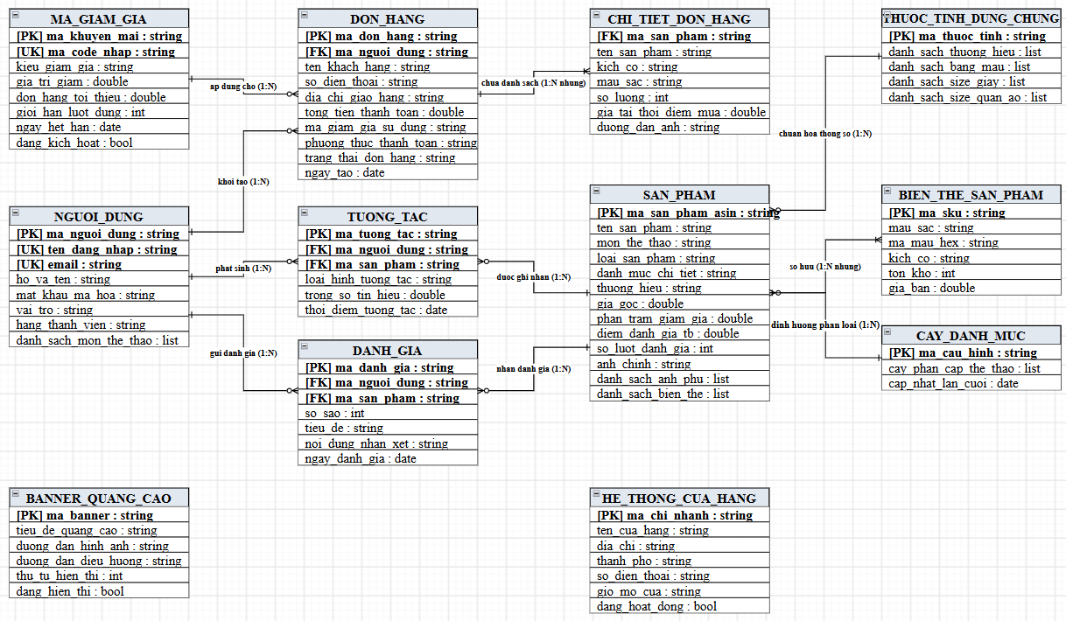
Hình 2.6: Sơ đồ liên kết dữ liệu logic của hệ thống KADY Sports
Thực thể SAN_PHAM (products) là thực thể trung tâm của phân hệ bán hàng. Mỗi sản phẩm được định danh duy nhất bởi mã chuẩn thương mại (ma_san_pham_asin). Để xử lý bài toán quản lý hàng hóa thể thao đa kích cỡ, đa màu sắc với lượng tồn kho tách biệt mà không làm phức tạp hóa hệ thống lưu trữ, danh sách BIEN_THE_SAN_PHAM (variants) được nhúng trực tiếp trong sản phẩm. Thiết kế này hỗ trợ trang chi tiết và modal chọn nhanh mặt hàng tải dữ liệu lập tức mà không cần thêm thao tác truy vấn phụ.
Thực thể NGUOI_DUNG (users) quản lý hồ sơ định danh, thông tin mật khẩu bảo mật và phân quyền truy cập. Đặc biệt, mảng thông tin danh_sach_mon_the_thao lưu lại các bộ môn khách hàng quan tâm lúc tạo tài khoản, đóng vai trò là dữ liệu đầu vào cốt lõi để giải thuật gợi ý xử lý bài toán "Khởi động nguội" (User Cold-Start).
Mối quan hệ giữa NGUOI_DUNG, SAN_PHAM và TUONG_TAC (interactions): Đây là trục dữ liệu phản hồi hành vi quan trọng nhất. Mỗi khi người dùng duyệt xem, bấm chọn, đưa sản phẩm vào giỏ hoặc đặt mua, một bản ghi tương tác được lưu với các khóa ngoại liên kết tới người dùng và sản phẩm tương ứng, kèm theo trọng số định lượng hành vi. Tập dữ liệu này được định kỳ nạp vào mô hình lọc cộng tác thần kinh NCF để học không gian nhúng biểu diễn sở thích.
Mối quan hệ giữa NGUOI_DUNG, SAN_PHAM và DANH_GIA (reviews): Khách hàng sau khi nhận hàng và trải nghiệm có thể gửi nhận xét kèm mức đánh giá từ 1 đến 5 sao. Dữ liệu này vừa phản ánh mức độ hài lòng thực tế trên giao diện, vừa được mô-đun gợi ý sử dụng làm hệ số cộng điểm chất lượng (Rating Boost) khi xếp hạng danh sách sản phẩm.
Mối quan hệ giữa NGUOI_DUNG, MA_GIAM_GIA và DON_HANG (orders): Khi chuyển đổi giao dịch, đơn hàng được khởi tạo liên kết tới khách hàng, ghi nhận mã ưu đãi từ thực thể MA_GIAM_GIA (nếu có) và nhúng trực tiếp danh sách các mặt hàng đã mua dưới dạng CHI_TIET_DON_HANG (order_items). Việc lưu vết toàn bộ thông tin giá bán, kích cỡ, màu sắc và ảnh đại diện vào thời điểm chốt đơn giúp bảo toàn nguyên vẹn tính pháp lý và số liệu kế toán của đơn hàng kể cả khi thông tin sản phẩm gốc có sự thay đổi sau đó.
2.3.2. Đặc tả chi tiết cấu trúc các Bảng dữ liệu dữ liệu (Data Dictionary)
2.3.2.1. Bảng dữ liệu SAN_PHAM (products)
Bảng 2.2. Đặc tả cấu trúc Bảng dữ liệu products
Tên trường | Kiểu dữ liệu | Ràng buộc / Chỉ mục | Giá trị mặc định | Mô tả
_id | ObjectId | Khóa chính (PK) | - | Mã định danh bản ghi do MongoDB cấp phát.
product_id | String | Duy nhất, Chỉ mục | - | Mã sản phẩm (ASIN), dùng để đồng bộ với từ điển ánh xạ của mô hình NCF.
name | String | Bắt buộc | - | Tên hiển thị của sản phẩm thể thao.
sport_type | String | Bắt buộc, Chỉ mục | - | Môn thể thao (Bóng đá, Cầu lông, Pickleball, Chạy bộ...).
product_type | String | Bắt buộc, Chỉ mục | - | Nhóm phân loại chính (Giày, Vợt, Quần áo, Phụ kiện...).
category | String | Tùy chọn | "" | Danh mục con chi tiết của sản phẩm.
brand | String | Tùy chọn | "" | Thương hiệu sản phẩm (Nike, Adidas, Yonex, Joola...).
price | Float | Bắt buộc | 0 | Giá bán lẻ niêm yết gốc (VNĐ).
discount_percent | Float | Tùy chọn | 0 | Phần trăm giảm giá khuyến mãi (0 – 100).
rating | Float | Tùy chọn | 5.0 | Điểm đánh giá trung bình của sản phẩm (1.0 – 5.0).
reviews_count | Integer | Tùy chọn | 0 | Tổng số lượt đánh giá của khách hàng.
main_image | String | Bắt buộc | - | Đường dẫn URL ảnh đại diện chính.
sub_images | List[String] | Tùy chọn | [] | Danh sách tối đa 4 đường dẫn URL ảnh góc chụp chi tiết.
description | String | Tùy chọn | "" | Mô tả thông số kỹ thuật và chất liệu sản phẩm.
is_hidden | Boolean | Tùy chọn | false | Trạng thái ẩn tạm thời khỏi giao diện mua sắm.
is_deleted | Boolean | Tùy chọn | false | Cờ đánh dấu xóa mềm dữ liệu (Soft Delete).
variants | List[Variant] | Tài liệu nhúng | [] | Danh sách biến thể tồn kho theo kích cỡ và màu sắc.
created_at | DateTime | Tự động | - | Thời điểm tạo bản ghi sản phẩm.
updated_at | DateTime | Tự động | - | Thời điểm cập nhật sản phẩm gần nhất.
Cấu trúc tài liệu nhúng Biến thể sản phẩm (Variant):
- sku (String, Duy nhất): Mã quản lý kho của từng phân loại biến thể (ví dụ: "SHO-JOL-41-BLU").
- color (String): Tên màu sắc hiển thị của sản phẩm (ví dụ: "Xanh Navy", "Trắng").
- color_code (String): Mã màu HEX dùng để hiển thị ô chọn màu trên giao diện (ví dụ: "#001F3F").
- size (String): Kích cỡ sản phẩm (giày: "39" – "44"; trang phục: "S", "M", "L", "XL").
- stock (Integer, Mặc định: 0): Số lượng tồn kho thực tế của biến thể.
- price (Float): Giá bán áp dụng riêng cho biến thể đó.
2.3.2.2. Bảng dữ liệu NGUOI_DUNG (users)
Bảng 2.3. Đặc tả cấu trúc Bảng dữ liệu users
Tên trường | Kiểu dữ liệu | Ràng buộc / Chỉ mục | Giá trị mặc định | Mô tả
_id | ObjectId | Khóa chính (PK) | - | Mã định danh người dùng do MongoDB cấp phát.
username | String | Duy nhất, Bắt buộc | - | Tên đăng nhập tài khoản.
email | String | Duy nhất, Bắt buộc | - | Địa chỉ email dùng để xác thực và đăng nhập.
hashed_password | String | Bắt buộc | - | Chuỗi mật khẩu đã mã hóa một chiều bằng Bcrypt.
full_name | String | Tùy chọn | "" | Họ và tên của người dùng.
phone | String | Tùy chọn | "" | Số điện thoại liên hệ.
address | String | Tùy chọn | "" | Địa chỉ nhận hàng mặc định.
role | String | Bắt buộc | "customer" | Vai trò truy cập hệ thống ("customer" hoặc "admin").
tier | String | Bắt buộc | "bronze" | Hạng thành viên ("bronze", "silver", "gold", "diamond").
interested_sports | List[String] | Tùy chọn | [] | Danh sách môn thể thao yêu thích, hỗ trợ gợi ý khi khởi đầu lạnh.
created_at | DateTime | Tự động | - | Thời điểm đăng ký tài khoản.
2.3.2.3. Bảng dữ liệu TUONG_TAC (interactions)
Bảng 2.4. Đặc tả cấu trúc Bảng dữ liệu interactions
Tên trường | Kiểu dữ liệu | Ràng buộc / Chỉ mục | Giá trị mặc định | Mô tả
_id | ObjectId | Khóa chính (PK) | - | Mã định danh bản ghi tương tác.
user_id | String | Khóa ngoại (FK), Chỉ mục | - | Mã định danh người dùng thực hiện thao tác.
product_id | String | Khóa ngoại (FK), Chỉ mục | - | Mã sản phẩm (ASIN) được tương tác.
interaction_type | String | Bắt buộc | - | Loại hành vi ("view", "click", "add_to_cart", "purchase").
rating | Float | Bắt buộc | 1.0 | Điểm trọng số quy đổi theo hành vi (1.0, 2.0, 3.5, 5.0).
created_at | DateTime | Tự động | - | Thời điểm phát sinh tương tác.
2.3.2.4. Bảng dữ liệu DON_HANG (orders)
Bảng 2.5. Đặc tả cấu trúc Bảng dữ liệu orders
Tên trường | Kiểu dữ liệu | Ràng buộc / Chỉ mục | Giá trị mặc định | Mô tả
_id | ObjectId | PK | - | Mã định danh đơn hàng trong MongoDB.
order_id | String | Duy nhất, Chỉ mục | - | Mã vận đơn hiển thị (ví dụ: "ORD-20261025-001").
user_id | String | FK, Chỉ mục | "" | Mã người dùng đặt hàng (lưu chuỗi rỗng nếu là khách vãng lai).
customer_name | String | Bắt buộc | - | Họ tên người nhận hàng.
customer_phone | String | Bắt buộc, Chỉ mục | - | Số điện thoại người nhận (dùng để tra cứu vận đơn).
shipping_address | String | Bắt buộc | - | Địa chỉ giao hàng chi tiết.
payment_method | String | Bắt buộc | "cod" | Phương thức thanh toán ("cod" hoặc "vietqr").
status | String | Bắt buộc, Chỉ mục | "pending" | Trạng thái đơn ("pending", "processing", "shipped", "delivered", "cancelled").
voucher_code | String | Tùy chọn | "" | Mã giảm giá áp dụng cho đơn hàng.
discount_amount | Float | Tùy chọn | 0 | Số tiền được giảm từ mã khuyến mãi (VNĐ).
shipping_fee | Float | Bắt buộc | 30000 | Phí vận chuyển (VNĐ).
total_amount | Float | Bắt buộc | - | Tổng số tiền thanh toán cuối cùng (VNĐ).
items | List[OrderItem] | Tài liệu nhúng | [] | Danh sách các sản phẩm đặt mua trong đơn hàng.
created_at | DateTime | Tự động, Chỉ mục | - | Thời điểm tạo đơn hàng.
Mỗi phần tử trong mảng tài liệu nhúng items (OrderItem) bao gồm 7 thuộc tính:
- product_id (String): Mã ASIN của sản phẩm được đặt mua.
- product_name (String): Tên sản phẩm lưu tại thời điểm chốt đơn.
- size (String): Kích cỡ biến thể khách hàng đã chọn.
- color (String): Màu sắc biến thể khách hàng đã chọn.
- price (Float): Đơn giá thực tế tại thời điểm mua (VNĐ).
- quantity (Integer): Số lượng đặt mua (tối thiểu là 1).
- image_url (String): Đường dẫn ảnh đại diện của sản phẩm.
2.3.3. Chiến lược lập chỉ mục tối ưu hóa truy vấn
Bảng 2.6: Tổng hợp các chỉ mục thiết lập trên MongoDB
Nhóm chỉ mục | Bảng dữ liệu | Trường đánh chỉ mục | Mục đích tối ưu hóa
Chỉ mục đơn & Duy nhất | products | product_id (Unique) | Đảm bảo mã ASIN không trùng lặp và tra cứu nhanh theo định danh sản phẩm trong mô hình NCF.
Chỉ mục đơn & Duy nhất | users | username, email (Unique) | Kiểm tra trùng tài khoản khi đăng ký và tăng tốc xác thực khi đăng nhập.
Chỉ mục đơn & Duy nhất | vouchers | code (Unique) | Tra cứu nhanh mã giảm giá khi khách hàng áp dụng tại giỏ hàng.
Chỉ mục đơn & Duy nhất | interactions | user_id, product_id | Tăng tốc trích xuất lịch sử tương tác theo người dùng và sản phẩm khi huấn luyện mô hình.
Chỉ mục kết hợp | products | (sport_type, product_type, price) | Tối ưu truy vấn lọc sản phẩm đa tiêu chí trên trang danh mục và MegaMenu.
Chỉ mục kết hợp | products | (is_hidden, is_deleted) | Lọc nhanh danh sách sản phẩm đang hiển thị hợp lệ trên cửa hàng.
Chỉ mục kết hợp | products | (discount_percent, price) | Truy xuất nhanh nhóm sản phẩm đang khuyến mãi trên trang chủ.
Chỉ mục kết hợp | products | (rating, reviews_count) | Sắp xếp sản phẩm có điểm đánh giá cao phục vụ thuật toán gợi ý Cold-Start.
Chỉ mục kết hợp | orders | (user_id, created_at: -1) | Tải lịch sử đơn hàng của khách hàng theo thứ tự mới nhất.
Chỉ mục kết hợp | orders | (status, created_at: -1) | Hỗ trợ quản trị viên lọc đơn hàng theo trạng thái xử lý.
Chỉ mục toàn văn | products | name (trọng số 10),  description (trọng số 5) | Hỗ trợ tìm kiếm sản phẩm theo từ khóa tiếng Việt trực tiếp trên MongoDB.

CHƯƠNG 3: CÀI ĐẶT GIẢI PHÁP
3.1. MÔI TRƯỜNG CÀI ĐẶT VÀ CÔNG CỤ PHÁT TRIỂN
3.1.1. Môi trường phần cứng và hệ điều hành
Quá trình huấn luyện mạng nơ-ron NeuMF và khởi chạy đồng thời các máy chủ ứng dụng được thực hiện trên máy tính cá nhân với thông số kỹ thuật trình bày tại Bảng 3.1.
Bảng 3.1. Cấu hình phần cứng và hệ điều hành triển khai hệ thống
Thành phần | Thông số kỹ thuật chi tiết | Vai trò trong quá trình cài đặt
Vi xử lý (CPU) | Intel Core i5 / i7 hoặc AMD Ryzen 5 / 7 (8 nhân, 16 luồng) | Xử lý luồng bất đồng bộ của máy chủ FastAPI và biên dịch ứng dụng Next.js
Bộ nhớ trong (RAM) | 16 GB DDR4 (Bus 3200MHz) | Lưu trữ ma trận nhúng trong bộ nhớ đệm và vận hành đồng thời CSDL MongoDB
Vi xử lý đồ họa (GPU) | NVIDIA GeForce RTX (Hỗ trợ nhân CUDA) | Tăng tốc quá trình tính toán tensor và huấn luyện mô hình PyTorch NeuMF
Ổ cứng lưu trữ | 512 GB NVMe M.2 SSD | Đảm bảo tốc độ đọc/ghi (I/O) cao cho cơ sở dữ liệu MongoDB
Hệ điều hành | Windows 11 Home/Pro (64-bit) | Môi trường hệ điều hành nền tảng
3.1.2. Ngôn ngữ lập trình, Framework và Thư viện
Bảng 3.2. Danh mục công nghệ, framework và thư viện sử dụng
Phân hệ | Công nghệ /  Thư viện | Phiên bản | Mục đích sử dụng trong  hệ thống KADY Sports
Deep Learning | Python | 3.10 / 3.12 | Ngôn ngữ chính để xử lý dữ liệu và cài đặt thuật toán gợi ý
Deep Learning | PyTorch (torch) | 2.x | Xây dựng kiến trúc mạng NeuMF (GMF + MLP), hàm mất mát BCE và tối ưu hóa Adam
Deep Learning | NumPy & Pandas | Mới nhất | Tiền xử lý tập dữ liệu tương tác, ánh xạ chỉ mục (Label Encoding) và lấy mẫu âm
Deep Learning | Scikit-learn | 1.x | Chia tập dữ liệu huấn luyện/kiểm thử và tính toán các độ đo đánh giá
Backend API | FastAPI | 0.110+ | Xây dựng RESTful API bất đồng bộ phục vụ suy luận gợi ý thời gian thực và nghiệp vụ
Backend API | Motor / PyMongo | 3.x | Trình điều khiển (Driver) kết nối bất đồng bộ giữa Python và MongoDB
Backend API | Pydantic | 2.x | Kiểm tra tính hợp lệ của dữ liệu đầu vào/đầu ra (Schema Validation)
Backend API | Passlib (Bcrypt) & PyJWT | Mới nhất | Mã hóa mật khẩu người dùng và xác thực phiên đăng nhập bằng JSON Web Token
Cơ sở dữ liệu | MongoDB Community | 7.0 | Hệ quản trị CSDL hướng tài liệu lưu trữ 10 bộ sưu tập của hệ thống
Frontend Web | TypeScript / Next.js | 15 / 16 (App Router) | Xây dựng giao diện người dùng và trang quản trị có khả năng tối ưu SEO, phản hồi nhanh
Frontend Web | Tailwind CSS & Mantine UI | Mới nhất | Thiết kế hệ thống giao diện trực quan, thanh MegaMenu 3 tầng và các thành phần tương tác
Frontend Web | Zustand | 4.x | Quản lý trạng thái toàn cục (Giỏ hàng, phiên đăng nhập, danh sách sản phẩm vừa xem)
Công cụ | Visual Studio Code, Git và GitHub | Mới nhất | Soạn thảo mã nguồn, kiểm thử API và quản lý phiên bản trên GitHub
3.2. CÀI ĐẶT CƠ SỞ DỮ LIỆU VÀ CÁC MÔ-ĐUN GIẢI THUẬT
3.2.1. Cài đặt tầng kết nối MongoDB, mô hình hóa tài liệu và thiết lập chỉ mục
Tầng kết nối cơ sở dữ liệu được cài đặt tại tệp backend/app/core/database.py sử dụng thư viện Beanie ODM trên nền tảng trình điều khiển bất đồng bộ Motor để quản lý 8 bảng dữ liệu trong cơ sở dữ liệu ncf_recommender_db. Để giảm số lượng truy vấn ghép nối và tăng tốc độ đọc/ghi, hệ thống áp dụng cấu trúc tài liệu nhúng kết hợp đánh chỉ mục đa tầng trên các lớp dữ liệu chính như Product và Order.
Đoạn mã 3.1: Cấu trúc tài liệu nhúng và thiết lập chỉ mục lớp dữ liệu Sản phẩm (backend/app/models/product.py)
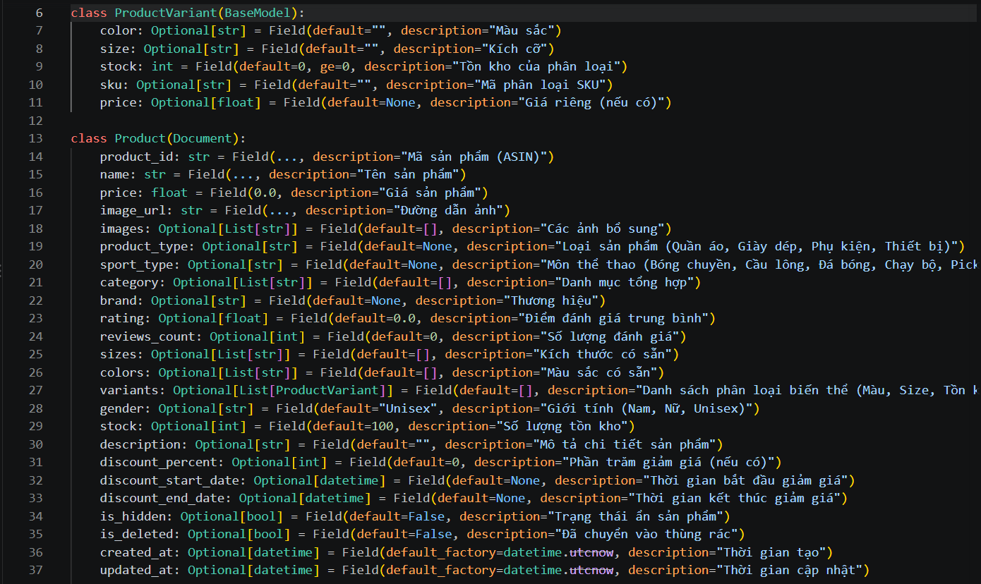
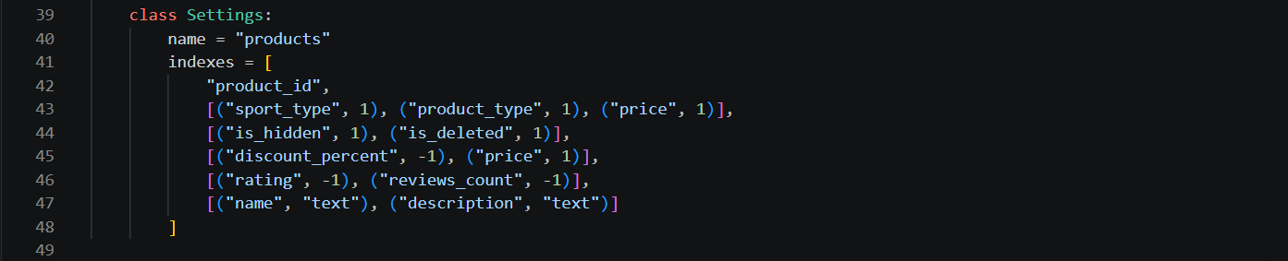
Trong Đoạn mã 3.1, danh sách biến thể variants được nhúng trực tiếp vào lớp Product, cho phép hệ thống truy xuất toàn bộ thông tin màu sắc, kích cỡ và tồn kho của sản phẩm chỉ trong một lần đọc dữ liệu. Tương tự, ở lớp dữ liệu Order (backend/app/models/order.py), danh sách mặt hàng đặt mua (OrderItem) cũng được lưu dưới dạng mảng nhúng để cố định đơn giá và quy cách tại thời điểm giao dịch, đảm bảo lịch sử hóa đơn không bị thay đổi khi quản trị viên cập nhật giá sản phẩm gốc. Bên cạnh đó, các chỉ mục kết hợp (Compound Indexes) theo môn thể thao, phân loại và giá bán giúp tối ưu hóa các truy vấn lọc đa điều kiện, trong khi chỉ mục toàn văn (TEXT) đánh trọng số ưu tiên trên trường name hỗ trợ tìm kiếm từ khóa tiếng Việt chính xác.
3.2.2. Cài đặt quy trình tiền xử lý dữ liệu và chuẩn hóa hình ảnh sản phẩm
Để xử lý dữ liệu nhiễu và khắc phục tình trạng thiếu hụt ảnh chụp chi tiết từ bộ dữ liệu gốc Amazon Sports & Outdoors, kịch bản backend/scripts/seed_master.py được xây dựng nhằm tự động hóa quy trình làm sạch, chuẩn hóa và nạp dữ liệu khởi tạo vào MongoDB qua 4 bước:
- Lọc và ánh xạ danh mục 3 cấp: Tuyển chọn 551 sản phẩm thể thao và phân loại vào 7 nhóm bộ môn chính (Bóng đá, Cầu lông, Bóng chuyền, Pickleball, Chạy bộ, Dã ngoại, Đa dụng) đồng bộ với cấu trúc cây danh mục mega_menu 3 cấp.
- Quy đổi giá bán và khởi tạo biến thể SKU: Chuẩn hóa đơn giá sang tiền tệ VNĐ; tự động sinh mảng biến thể variants (màu sắc kèm mã HEX, dải kích cỡ giày từ 38–44 hoặc trang phục từ S–XL, mã sku riêng biệt và số lượng tồn kho stock).
- Chuẩn hóa hình ảnh đa góc nhìn: Thiết lập quy tắc đối sánh từ khóa theo bộ môn và loại sản phẩm để gán 01 ảnh đại diện chính (main_image) và 04 ảnh chi tiết góc chụp (sub_images) có độ phân giải đồng nhất, loại bỏ các liên kết ảnh lỗi.
- Kiểm tra toàn vẹn dữ liệu tương tác: Tổng hợp và lọc sạch 7.901 bản ghi tương tác giữa người dùng và sản phẩm, đảm bảo toàn bộ mã user_id và product_id trong bảng interactions đều khớp với dữ liệu trong bảng users và products.
3.2.3. Cài đặt mô hình Lọc cộng tác thần kinh NeuMF và quy trình huấn luyện trên PyTorch
Kiến trúc mạng học sâu NeuMF kết hợp nhánh tuyến tính GMF và nhánh phi tuyến MLP (đã thiết kế tại Mục 2.2.1 Chương 2) được cài đặt bằng thư viện PyTorch tại tệp backend/app/ml/ncf_model.py như trình bày ở Đoạn mã 3.2.
Đoạn mã 3.2: Cài đặt kiến trúc mạng học sâu NeuMF (backend/app/ml/ncf_model.py)
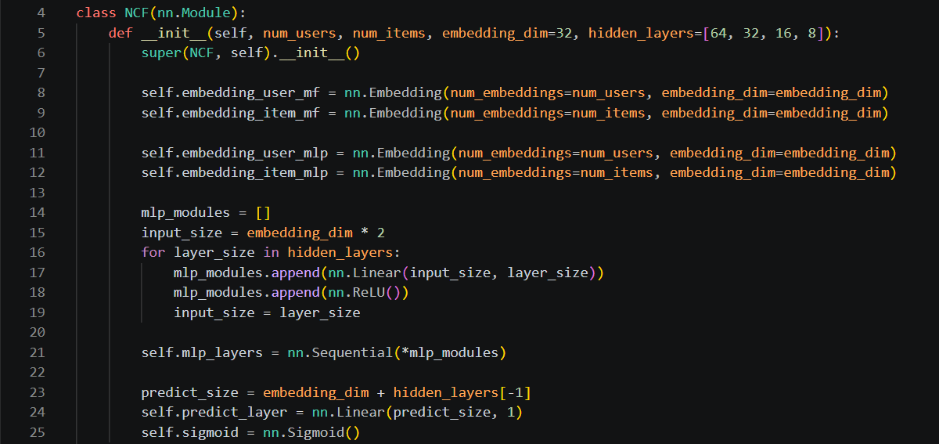
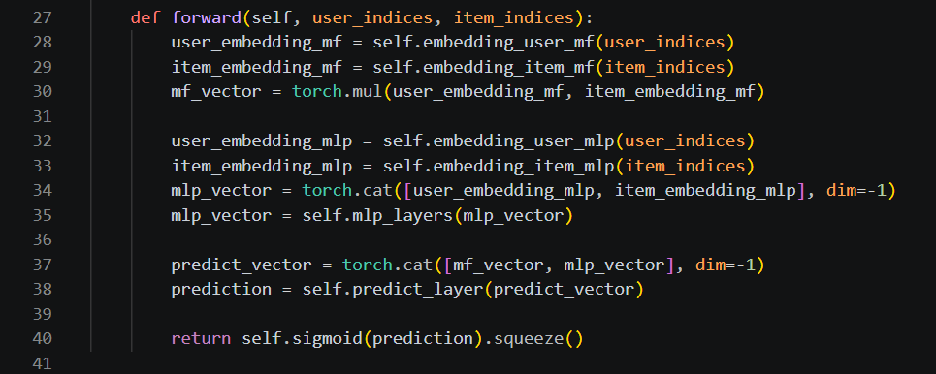
Trong Đoạn mã 3.2, phương thức forward() thực hiện phép nhân từng phần tử (Hadamard Product) cho nhánh GMF 16 chiều, đồng thời ghép nối hai vector nhúng ở nhánh MLP thành 32 chiều và truyền qua 3 lớp ẩn [32 → 16 → 8] sử dụng hàm kích hoạt ReLU và Dropout(0.1). Vector hợp nhất 24 chiều sau đó đi qua tầng Linear(24 → 1) và hàm Sigmoid để tính ra xác suất tương tác dự đoán ŷ_ui ∈ [0, 1]. Bên cạnh đó, phương thức get_item_embeddings() hỗ trợ trích xuất và nối trọng số của hai tầng nhúng sản phẩm thành ma trận đặc trưng 32 chiều phục vụ tính độ tương đồng Cosine.
Tại kịch bản huấn luyện (backend/app/ml/train.py), lịch sử tương tác ngầm được quy đổi theo trọng số hành vi (view: 1.0, click: 2.0, add_to_cart: 3.5, purchase: 5.0), tính trung bình cộng theo từng cặp (user, item) và chia cho 5.0 để chuẩn hóa về đoạn [0.2, 1.0]. Với mỗi mẫu tương tác dương, hệ thống áp dụng kỹ thuật lấy mẫu âm (Negative Sampling) lấy ngẫu nhiên 4 sản phẩm người dùng chưa tương tác và gán nhãn 0.0. Mô hình được huấn luyện với hàm mất mát nn.BCELoss(), thuật toán tối ưu Adam(lr=0.001), kích thước lô batch_size = 64 trong 10 chu kỳ (Epochs), sau đó lưu trọng số ra tệp ncf_weights.pth cùng từ điển ánh xạ mappings.json để nạp trực tiếp vào bộ nhớ RAM khi khởi chạy máy chủ.
3.2.4. Cài đặt dịch vụ suy luận gợi ý lai theo ngữ cảnh, xử lý Khởi đầu lạnh và Bán kèm
Dịch vụ điều phối gợi ý thời gian thực được cài đặt tại tệp backend/app/services/recommendation_service.py. Đoạn mã 3.3 trình bày hàm suy luận chính get_hybrid_recommendations kết hợp điểm dự đoán từ mạng NeuMF với các trọng số ngữ cảnh của bộ môn thể thao.
Đoạn mã 3.3: Suy luận gợi ý lai theo ngữ cảnh (backend/app/services/recommendation_service.py)
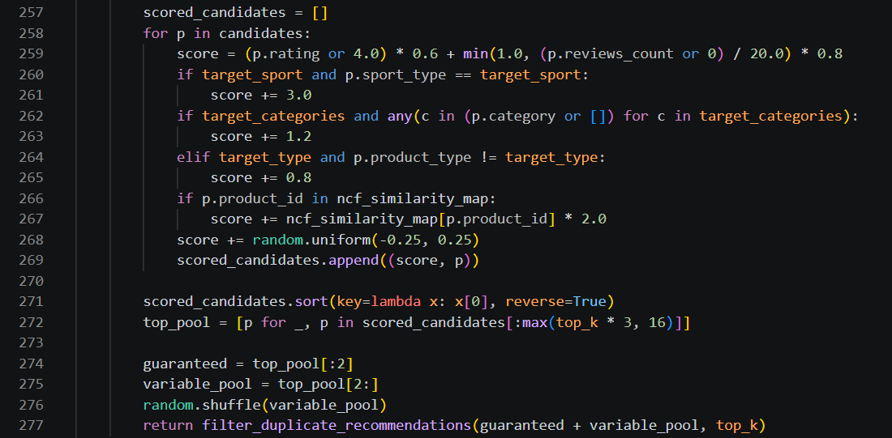
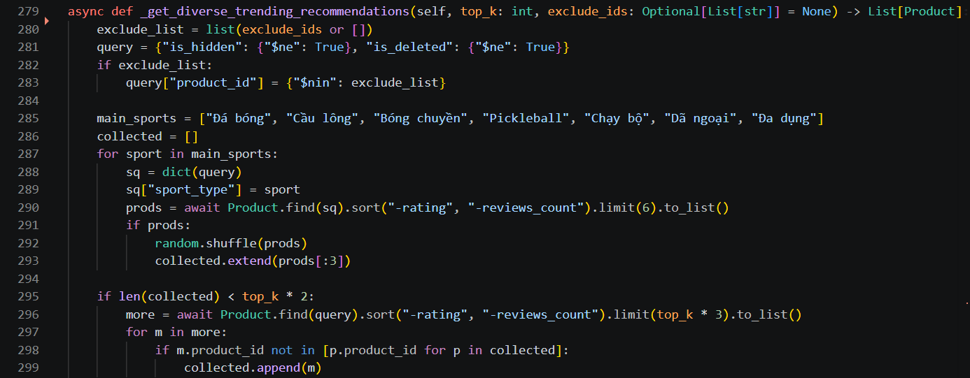
Cùng với hàm suy luận chính ở Đoạn mã 3.3, dịch vụ gợi ý và thu thập hành vi được cài đặt đồng bộ 4 cơ chế bổ trợ theo thiết kế tại Chương 2:
- Xử lý khởi đầu lạnh (get_cold_start_recommendations): Khi khách vãng lai hoặc tài khoản mới chưa có mã định danh trong mappings.json, hệ thống tự động truy vấn các sản phẩm có điểm đánh giá cao thuộc cùng môn thể thao đang xem, hoặc thuộc danh sách môn thể thao yêu thích (interested_sports) đã lưu trong hồ sơ người dùng.
- Gợi ý bán kèm tại giỏ hàng (get_cross_sell_recommendations): Trích xuất vector nhúng 32 chiều của các mặt hàng đang có trong giỏ, tính vector trung bình đại diện giỏ hàng (Mean Pooling) và đo độ tương đồng góc F.cosine_similarity với toàn bộ kho sản phẩm; trường hợp chưa đủ số lượng Top-K, hệ thống bổ sung các sản phẩm thuộc nhóm "Phụ kiện" có điểm đánh giá cao trong cùng bộ môn thể thao.
- Bộ lọc khử trùng lặp 3 tầng (_filter_duplicate_recs): Duyệt qua danh sách ứng viên và đối chiếu trên 3 tập hợp (seen_ids, seen_images, seen_names đã cắt bỏ hậu tố màu sắc/kích cỡ bằng Regex) để loại bỏ các bản ghi trùng mã định danh, trùng ảnh đại diện main_image hoặc trùng tên dòng sản phẩm gốc trước khi trả kết quả về giao diện.
- Thu thập phản hồi ngầm bất đồng bộ (interactions.py): Phía giao diện Next.js tự động gửi sự kiện tương tác về điểm cuối POST /api/v1/interactions với tùy chọn keepalive: true trong hàm fetch, đảm bảo gói tin ghi nhận hành vi không bị trình duyệt hủy khi người dùng chuyển trang.
3.3. KẾT QUẢ CÀI ĐẶT VÀ GIAO DIỆN HỆ THỐNG
3.3.1. Giao diện Trang chủ, MegaMenu 3 cấp và xử lý Khởi đầu lạnh
Khi người dùng mới đăng ký tài khoản hoặc cập nhật "Hồ sơ thể thao" trên hệ thống KADY Sports, giao diện cho phép lựa chọn các bộ môn thể thao quan tâm (ví dụ: Pickleball, Cầu lông, Bóng đá) cùng kích cỡ giày và trang phục cá nhân.
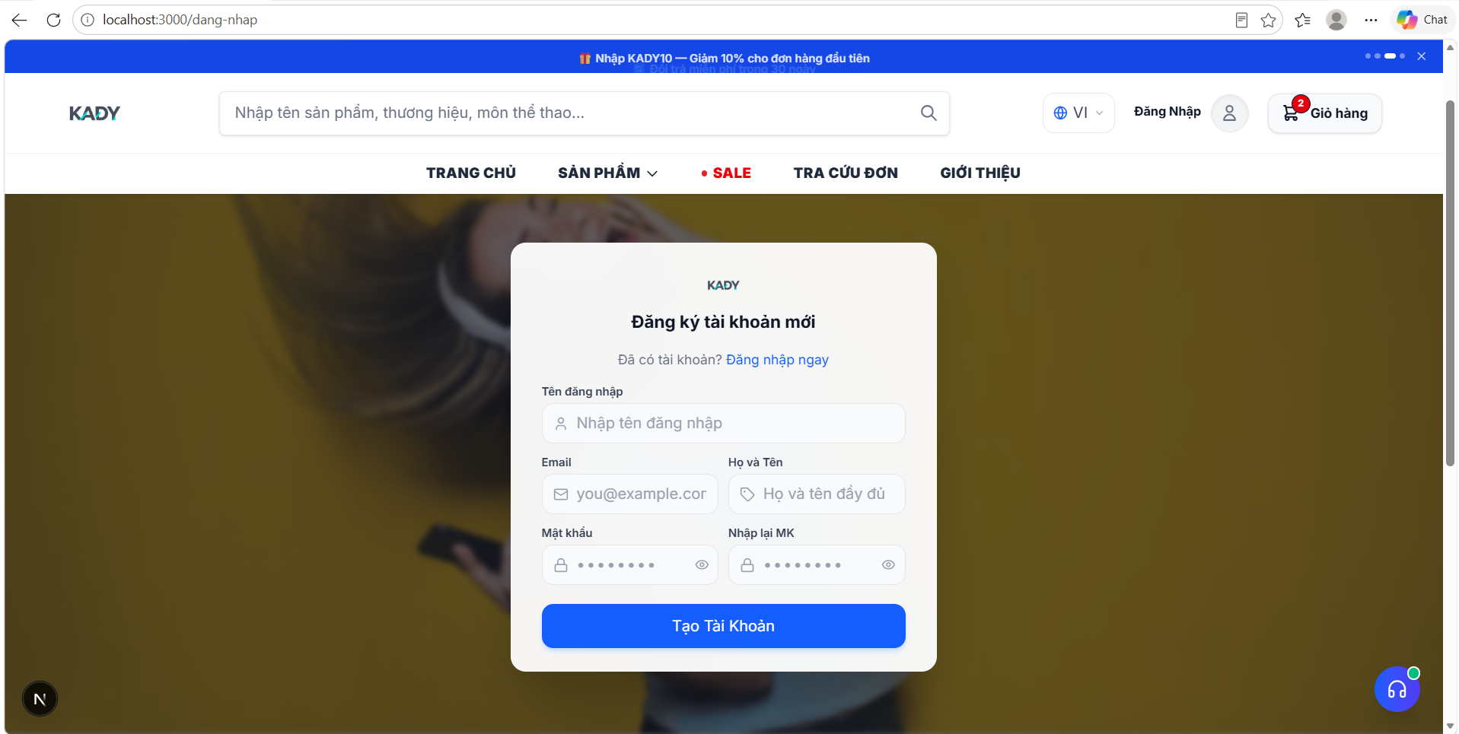

(Hình 3.1: Giao diện đăng ký tài khoản và thiết lập Hồ sơ thể thao cá nhân)
Thông tin sở thích ban đầu được lưu vào mảng interested_sports của bảng users. Khi người dùng truy cập Trang chủ, nếu tài khoản chưa có lịch sử tương tác trong từ điển mappings.json (hoặc là khách vãng lai chưa đăng nhập), hệ thống sẽ kích hoạt hàm xử lý khởi đầu lạnh để trích xuất danh sách sản phẩm gợi ý theo các bộ môn đã chọn.
(Hình 3.2: Giao diện Trang chủ KADY Sports với thanh điều hướng MegaMenu 3 cấp và khối Gợi ý cá nhân hóa)
Hình 3.2: Giao diện Trang chủ KADY Sports với thanh điều hướng MegaMenu 3 cấp và khối Gợi ý cá nhân hóa
Tại Hình 3.2, thanh điều hướng MegaMenu 3 cấp được nạp động từ bảng mega_menu theo cấu trúc phân cấp: Môn thể thao → Loại sản phẩm → Danh mục chi tiết. Bên dưới khu vực trang chủ, khối "Gợi ý dành riêng cho bạn" hiển thị 8 sản phẩm có điểm xếp hạng cao nhất kèm nút "Đổi gợi ý" giúp người dùng làm mới danh sách đề xuất.
3.3.2. Giao diện Tìm kiếm, Lọc đa tiêu chí và Trang chi tiết sản phẩm tích hợp gợi ý NeuMF
Khi người dùng chọn danh mục bộ môn hoặc nhập từ khóa vào ô tìm kiếm, hệ thống thực thi truy vấn trên chỉ mục kết hợp và chỉ mục toàn văn của MongoDB, cho phép lọc kết hợp theo khoảng giá, thương hiệu, màu sắc và kích cỡ.
(Hình 3.3: Giao diện trang danh mục và tìm kiếm, lọc sản phẩm đa tiêu chí)
Hình 3.3: Giao diện trang danh mục và tìm kiếm, lọc sản phẩm đa tiêu chí
Khi người dùng nhấp vào một sản phẩm cụ thể (ví dụ: "Vợt Pickleball Joola Perseus CFS 16"), ứng dụng chuyển hướng tới trang chi tiết /san-pham/[id] và gửi ngầm sự kiện interaction_type: "view" (trọng số 1.0) về máy chủ.
(Hình 3.4: Giao diện Trang chi tiết sản phẩm hiển thị thư viện ảnh đa góc nhìn và tùy chọn biến thể SKU)
Hình 3.4: Giao diện Trang chi tiết sản phẩm hiển thị thư viện ảnh đa góc nhìn và tùy chọn biến thể SKU
Tại Trang chi tiết sản phẩm (Hình 3.4), giao diện hiển thị 01 ảnh đại diện chính cùng 04 ảnh chi tiết góc chụp (sub_images), đồng thời kết xuất danh sách biến thể từ mảng nhúng variants gồm: màu sắc hiển thị theo mã HEX (color_code), kích cỡ (size), giá bán và số lượng tồn kho tương ứng (stock).
(Hình 3.5: Khối gợi ý "Sản phẩm tương tự cùng bộ môn" tại cuối Trang chi tiết sản phẩm)
Hình 3.5: Khối gợi ý "Sản phẩm tương tự cùng bộ môn" tại cuối Trang chi tiết sản phẩm
Ở cuối trang chi tiết (Hình 3.5), khối "Sản phẩm tương tự bạn có thể thích" hiển thị danh sách sản phẩm được xếp hạng từ điểm dự đoán của mạng NeuMF cộng với trọng số ngữ cảnh môn thể thao (+0.45). Nhờ áp dụng bộ lọc khử trùng lặp 3 tầng, danh sách gợi ý chỉ hiển thị các mẫu sản phẩm và hình ảnh đại diện khác nhau, loại bỏ hiện tượng lặp lại các biến thể khác màu của chính sản phẩm đang xem.
3.3.3. Giao diện Giỏ hàng gợi ý bán kèm (Cross-sell), áp dụng Voucher và Đặt hàng trực tuyến
Khi người dùng chọn biến thể và bấm "Thêm vào giỏ hàng", sự kiện add_to_cart (trọng số 3.5) được ghi nhận vào bảng interactions. Khi chuyển sang giao diện Giỏ hàng (/gio-hang), hệ thống gọi hàm gợi ý bán kèm dựa trên danh sách mã sản phẩm hiện có trong giỏ.
(Hình 3.6: Giao diện Giỏ hàng tích hợp khối gợi ý phụ kiện mua kèm Cross-sell và áp dụng Voucher)
Hình 3.6: Giao diện Giỏ hàng tích hợp khối gợi ý phụ kiện mua kèm Cross-sell và áp dụng Voucher
Dựa trên độ tương đồng Cosine giữa vector đại diện giỏ hàng (32 chiều) và kho sản phẩm kết hợp lọc theo bộ môn, khối "Phụ kiện gợi ý mua kèm" đề xuất các mặt hàng bổ trợ cùng môn thể thao (như bóng thi đấu Pickleball, băng quấn cán vợt, vớ thể thao), cho phép khách hàng thêm trực tiếp vào giỏ hàng.
(Hình 3.7: Giao diện Thanh toán đơn hàng và hiển thị mã chuyển khoản VietQR)
Hình 3.7: Giao diện Thanh toán đơn hàng và hiển thị mã chuyển khoản VietQR
Tại bước thanh toán (Hình 3.7), khách hàng chọn địa chỉ nhận hàng, áp dụng mã giảm giá từ bảng vouchers và chọn phương thức thanh toán tiền mặt (COD) hoặc chuyển khoản qua mã VietQR (tự động tạo mã QR kèm số tiền thanh toán và nội dung mã vận đơn ORD-...). Khi xác nhận đặt hàng, hệ thống lưu bản sao danh sách mặt hàng vào mảng nhúng items của bảng orders, trừ tồn kho biến thể SKU tương ứng và ghi nhận sự kiện purchase (trọng số 5.0) vào bảng interactions.
3.3.4. Giao diện Đánh giá sản phẩm và Phân hệ Quản trị (Admin Portal)
Sau khi đơn hàng chuyển sang trạng thái giao thành công (delivered), khách hàng có thể truy cập trang Lịch sử đơn hàng để gửi đánh giá từ 1 đến 5 sao kèm nhận xét cho sản phẩm đã mua.

(Hình 3.8: Giao diện Lịch sử đơn hàng và gửi đánh giá chất lượng sản phẩm)
Hình 3.8: Giao diện Lịch sử đơn hàng và gửi đánh giá chất lượng sản phẩm
Khi đánh giá mới được lưu vào bảng reviews, hệ thống tự động tính lại điểm trung bình rating và tổng số lượt đánh giá reviews_count của sản phẩm trong bảng products, qua đó cập nhật trực tiếp thành phần điểm chất lượng (Rating Component) cho các lần suy luận gợi ý tiếp theo.
Đối với Quản trị viên, phân hệ Admin Portal (/admin) cung cấp giao diện quản lý dữ liệu vận hành của cửa hàng và giám sát mô hình gợi ý.
(Hình 3.9: Giao diện Bảng điều khiển Admin Dashboard thống kê doanh thu và quản lý sản phẩm, đơn hàng)
Hình 3.9: Giao diện Bảng điều khiển Admin Dashboard thống kê doanh thu và quản lý sản phẩm, đơn hàng
(Hình 3.10: Giao diện Giám sát thông số mô hình NCF và kích hoạt Huấn luyện lại nạp nóng trên RAM)
Hình 3.10: Giao diện Giám sát thông số mô hình NCF và kích hoạt Huấn luyện lại nạp nóng trên RAM
Thông qua giao diện Admin Portal (Hình 3.9 và Hình 3.10), quản trị viên thực hiện 3 nhóm chức năng chính:
- Thống kê kinh doanh (Dashboard): Theo dõi biểu đồ doanh thu theo thời gian, tổng số đơn hàng, số lượng khách hàng thành viên và tỷ trọng sản phẩm bán ra theo từng môn thể thao.
- Quản trị danh mục, kho biến thể SKU và vận đơn: Thêm mới, chỉnh sửa thông tin sản phẩm, cập nhật bộ ảnh đa góc nhìn, điều chỉnh tồn kho theo từng mã SKU biến thể, cấu hình cây MegaMenu 3 cấp, quản lý mã giảm giá Voucher và cập nhật trạng thái đơn hàng.
- Giám sát và huấn luyện lại mô hình NCF: Theo dõi thời điểm huấn luyện gần nhất, tổng số người dùng và sản phẩm trong từ điển ánh xạ mappings.json, cùng giá trị hàm mất mát hội tụ. Khi hệ thống ghi nhận thêm dữ liệu tương tác mới, quản trị viên có thể bấm nút "Huấn luyện lại mô hình" trên giao diện để kích hoạt tiến trình huấn luyện chạy nền trên PyTorch và nạp nóng bộ trọng số mới vào RAM mà không cần khởi động lại máy chủ dịch vụ.

Nguồn: Cục Thương mại điện tử và Kinh tế số - Bộ Công Thương, Báo cáo & Sách trắng Thương mại điện tử Việt Nam, https://idea.gov.vn / https://vntr.moit.gov.vn ; Tạp chí Kinh tế - Tài chính Online thuộc Bộ Tài chính, "Thương mại điện tử Việt Nam chuẩn bị vượt mốc 30 tỷ USD", https://thuehaiquan.tapchikinhtetaichinh.vn/thuong-mai-dien-tu-viet-nam-chuan-bi-vuot-moc-30-ty-usd-103908.html.
Nguồn: Bộ Văn hóa, Thể thao và Du lịch / Cổng thông tin điện tử tỉnh Quảng Trị, "Đẩy mạnh Cuộc vận động Toàn dân rèn luyện thân thể theo gương Bác Hồ vĩ đại", https://bvhttdl.gov.vn .
Nguồn: Cổng Thông tin điện tử Chính phủ, Quyết định số 1189/QĐ-TTg của Thủ tướng Chính phủ, https://vanban.chinhphu.vn/?pageid=27160&docid=211436 .

